**ĐẠI HỌC DUY TÂN**

**TRƯỜNG KHMT & TTNT**

**---🙠**🕮**🙢---**



**Đồ Án Nhóm**

**Học Phần: Đồ Án CDIO**

***Đề tài:***

***XÂY DỰNG WEBSITE TÌM KIẾM VIỆC LÀM***

***GVHD :*** **Trần Thị Thanh Lan**

***Lớp :* SE 447 AC**

***Nhóm Sinh Viên Thực Hiện:***

*Dương Thanh Khải 28211100504*

*Nguyễn Đắc Phi Hoàng 28212353186*

*Lê Nguyễn Hoàng Nam 28211152982*

*Nguyễn Trường Vũ 28219005003*

**Đà Nẵng, Năm 2025**

**MỤC LỤC**

PHẦN 1. Ý TƯỞNG (CONCEIVE) 1

1.1 Đề xuất ý tưởng cá nhân 1

1.1.1 Thành viên 1 1

1.1.2 Thành viên 2 2

1.1.3 Thành viên 3 3

1.1.4 Thành viên 4 5

1.2 Đánh giá ý tưởng 7

1.2.1 Xây dựng Web về các địa điểm du lịch ở Việt Nam 7

1.2.2 Xây dựng Website tìm kiếm việc làm 9

1.2.3 Trang web kiểm tra và cảnh báo lừa đảo trực tuyến 10

1.2.4 Xây dựng app canh tác nông nghiệp 12

1.3 Lựa chọn ý tưởng 14

PHẦN 2. THIẾT KẾ HỆ THỐNG (DEISGN) 15

2.1 Người dùng hệ thống (tác nhân hệ thống) 15

2.2 Xác định yêu cầu 15

2.2.1 Yêu cầu chức năng 15

2.2.2 Yêu cầu phi chức năng 18

2.3 Mô hình hóa các yêu cầu 20

2.3.1 Biểu đồ use case tổng quát 20

2.3.2 Đặc tả các use case 21

2.3.3 Biểu dồ hoạt dộng & tuần tự 42

2.4 Thiết kế cơ sở dữ liệu 65

2.4.1 Mô hình 65

2.4.2 Thiết kế các bảng 66

2.5 Thiết kế giao diện 71

2.5.1 Giao diện “Đăng ký” 71

2.5.2 Giao diện “Đăng nhập” 72

2.5.3 Giao diện “Tìm kiếm việc làm” 73

2.5.4 Giao diện “Cập nhật tài khoản” 74

2.5.5 Giao diện “Ứng tuyển công việc” 75

2.5.6 Giao diện “Xem thông báo tuyển dụng” 76

2.5.7 Giao diện “Lưu công việc yêu thích” 77

2.5.8 Giao diện “Tìm kiếm công việc theo gợi ý” 78

2.5.9 Giao diện “Đánh giá và bình luận về nhà tuyển dụng” 79

2.5.10 Giao diện “Xem lịch sử ứng tuyển” 80

*2.5.11 Giao diện “Quản lý hồ sơ ứng viên”* 81

2.5.12 Giao diện “Đăng tin tuyển dụng” 82

2.5.13 Giao diện “Gửi thông báo tuyển dụng” 83

2.5.14 Giao diện “Quản lý bài đăng trên hệ thống” 84

2.5.15 Giao diện “Quản lý tài khoản cá nhân” 85

2.5.16 Giao diện “Quản lý tài khoản người dùng” 86

PHẦN 3. XÂY DỰNG VÀ TRIỂN KHAI HỆ THỐNG (INPLEMENT) 87

3.1. Các công cụ xây dựng hệ thống 87

3.1.1 Thiết kế giao diện bằng Figma 87

3.1.2. Lập trình Front-end: HTML, CSS & JavaScript 88

3.1.3. Lập trình Back-end: PHP 89

3.1.4. Cơ sở dữ liệu MySQL 89

3.2. Demo các chức năng chính của hệ thống 90

# **PHẦN 1. Ý TƯỞNG (CONCEIVE)**

## 1.1 Đề xuất ý tưởng cá nhân

### 1.1.1 Thành viên 1

* Họ tên sinh viên: Dương Thanh Khải
* Chuyên ngành: Công Nghệ Phần Mềm
* Tên ý tưởng (tên sản phẩm): Xây dựng Web về các địa điểm du lịch ở Việt Nam
* Ngày/Tháng/Năm: 24/10/2025
* MÔ TẢ Ý TƯỞNG SẢN PHẨM:

**Thông tin chi tiết về địa điểm du lịch**:

Mỗi địa điểm được giới thiệu sẽ có một trang riêng, bao gồm mô tả chi tiết, lịch sử, văn hóa, và những điểm đặc biệt của nơi đó.

Hình ảnh và video chất lượng cao để người dùng có thể cảm nhận rõ ràng hơn về địa điểm.

**Gợi ý lịch trình**:

Cung cấp các lịch trình tham quan gợi ý, bao gồm những địa điểm nổi bật trong cùng một khu vực.

**Bản đồ tương tác**:

Sử dụng bản đồ để người dùng dễ dàng tìm kiếm và khám phá các địa điểm xung quanh họ.

Tích hợp các công cụ dẫn đường hoặc chỉ dẫn chi tiết đến từng địa điểm.

**Thông tin dịch vụ du lịch**:

Cung cấp thông tin về các dịch vụ như khách sạn, nhà hàng, phương tiện di chuyển gần các địa điểm du lịch.

**Tính năng cộng đồng**:

Xây dựng một cộng đồng nơi người dùng có thể kết nối, chia sẻ hình ảnh, câu chuyện du lịch của mình.

**Đa ngôn ngữ**:

Hỗ trợ nhiều ngôn ngữ (ví dụ: tiếng Việt, tiếng Anh, tiếng Pháp) để phục vụ du khách quốc tế.

### 1.1.2 Thành viên 2

* Họ tên sinh viên: Nguyễn Đắc Phi Hoàng
* Chuyên ngành: Công Nghệ Phần Mềm
* Tên ý tưởng (tên sản phẩm): Xây dựng Website tìm kiếm việc làm
* Ngày/Tháng/Năm: 24/10/2025
* MÔ TẢ Ý TƯỞNG SẢN PHẨM:

**Đăng ký và Đăng nhập Người Dùng**

- Người dùng mới: Người dùng có thể tạo tài khoản mới bằng cách đăng ký thông tin như tên, email, mật khẩu, và có thể sử dụng các mạng xã hội (Google, LinkedIn) để đăng ký nhanh.

- Xác thực: Sau khi đăng ký, hệ thống sẽ gửi email xác thực để đảm bảo địa chỉ email hợp lệ. Người dùng phải xác nhận email trước khi có thể truy cập vào các tính năng đầy đủ của trang web

**Quản lý Hồ sơ Người Dùng**

- Tạo và Cập nhật Hồ sơ: Người dùng có thể tạo hoặc cập nhật hồ sơ cá nhân của mình, bao gồm thông tin liên lạc, kinh nghiệm làm việc, trình độ học vấn, kỹ năng, và các tài liệu khác như CV, portfolio.

- Hiển thị Hồ sơ: Hồ sơ của người dùng sẽ được hiển thị cho nhà tuyển dụng tìm kiếm ứng viên phù hợp với vị trí mà họ đang tuyển dụng.

**Tìm kiếm và Gợi ý Việc Làm**

- Tìm kiếm công việc: Người dùng có thể tìm kiếm việc làm bằng cách nhập từ khóa, chọn ngành nghề, địa điểm, mức lương mong muốn, và các tiêu chí khác.

- Gợi ý công việc: Hệ thống sử dụng thuật toán để phân tích hồ sơ và lịch sử tìm kiếm của người dùng, từ đó gợi ý các công việc phù hợp với hồ sơ cá nhân.

**Ứng Tuyển và Quản Lý Ứng Tuyển**

- Nộp đơn ứng tuyển: Người dùng có thể ứng tuyển trực tiếp từ trang web bằng cách nộp hồ sơ cá nhân hoặc CV. Một số trang web cho phép nộp đơn qua email hoặc liên kết tới trang web của công ty tuyển dụng.

- Theo dõi tiến trình: Sau khi ứng tuyển, người dùng có thể theo dõi tiến trình ứng tuyển của mình, bao gồm xem đã nộp đơn cho công ty nào, trạng thái ứng tuyển (đã xem, đang chờ phỏng vấn, từ chối, vv.).

- Thông báo: Hệ thống có thể gửi thông báo qua email hoặc trên trang web khi có thay đổi trong tiến trình ứng tuyển hoặc khi có cơ hội việc làm mới phù hợp với hồ sơ của người dùng.

**Quản lý Nhà Tuyển Dụng**

- Đăng tin tuyển dụng: Nhà tuyển dụng có thể đăng tin tuyển dụng mới trên trang web, cung cấp chi tiết về vị trí tuyển dụng, yêu cầu công việc, và lợi ích cho người lao động.

- Tìm kiếm ứng viên: Nhà tuyển dụng có thể tìm kiếm ứng viên phù hợp bằng cách sử dụng công cụ tìm kiếm với các tiêu chí như kỹ năng, kinh nghiệm, địa điểm, và trình độ học vấn.

- Quản lý ứng viên: Nhà tuyển dụng có thể xem, đánh giá, và liên hệ với các ứng viên đã nộp đơn ứng tuyển vào các vị trí mà họ đăng tuyển.

**Tính Năng Bổ Sung**

- Thông báo công việc: Người dùng có thể đăng ký nhận thông báo công việc mới qua email dựa trên các tiêu chí mà họ quan tâm.

- Tư vấn nghề nghiệp: Cung cấp các bài viết, hướng dẫn về kỹ năng viết CV, chuẩn bị phỏng vấn, và định hướng nghề nghiệp.

### 1.1.3 Thành viên 3

* Họ tên sinh viên: Lê Nguyễn Hoàng Nam
* Chuyên ngành: Công Nghệ Phần Mềm
* Tên ý tưởng (tên sản phẩm): Trang web kiểm tra và cảnh báo lừa đảo trực tuyến
* Ngày/Tháng/Năm: 24/10/2025
* MÔ TẢ Ý TƯỞNG SẢN PHẨM:

**Mục đích :**

Cung cấp một công cụ trực tuyến đơn giản và hiệu quả để người dùng kiểm tra tính an toàn của các trang web mà họ có ý định truy cập, giúp họ tránh xa các trang web có dấu hiệu lừa đảo hoặc độc hại.

**Tính năng chính:**

* Ô input**:**

+ Để người dùng có thể nhập tên miền của trang web mà họ muốn kiểm tra.

* Phân tích và kiểm tra:

+ Danh sách đen.

+ Chứng chỉ SSL.

+ Báo cáo từ người dùng.

* Kết quả kiểm tra :

+ Trang web sẽ hiển thị kết quả phân tích theo một thang đánh giá ( VD : cẩn thận, an toàn, nguy hiểm ).

* Tính năng của tiện ích: Hiển thị tỉ lệ phần trăm.

+ Thống kê bảo mật.

+ Trang web có nội dung xấu.

+ Trang web có chứa mã độc hại.

+ Trang web vi phạm pháp luật.

* Công nghệ và phát triển:

+ Front-end: Sử dụng HTML, CSS, Javascript cho giao diện người dùng.

+ Back-end: Sử dụng Node.js để xử lý yêu cầu từ người dùng, kết nối với CSDL và API để kiểm tra thông tin tên miền.

+ Cơ sở dữ liệu: Sử dụng MySQL để lưu trữ thông tin tên miền, báo cáo từ người dùng và lịch sử kiểm tra.

+ API: Kết nối với các dịch vụ API bên thứ ba (Google Safe Browsing API) để thu thập dữ liệu về các tên miền.

* Lợi ích:

+ Giúp người dùng nhanh chóng xác định tính an toàn của một trang web, bảo vệ họ khỏi nguy cơ bị lừa đảo trực tuyến.

+ Đóng góp vào việc xây dựng một môi trường Internet an toàn hơn thông qua việc báo cáo và cập nhật các trang web lừa đảo.

### 1.1.4 Thành viên 4

* Họ tên sinh viên: Nguyễn Trường Vũ
* Chuyên ngành: Công Nghệ Phần Mềm
* Tên ý tưởng (tên sản phẩm): Xây dựng app canh tác nông nghiệp
* Ngày/Tháng/Năm: 24/10/2025
* MÔ TẢ Ý TƯỞNG SẢN PHẨM:

**1. Mục tiêu:** Ứng dụng (App) này được thiết kế để hỗ trợ người nông dân và các chuyên gia nông nghiệp trong việc quản lý và tối ưu hóa quá trình canh tác nông nghiệp. Mục tiêu là giúp nâng cao năng suất, giảm thiểu rủi ro và bảo vệ môi trường.

**2. Đối tượng người dùng:**

**Nông dân**: Những người canh tác các loại cây trồng, từ nông dân quy mô nhỏ đến các trang trại lớn.

**Chuyên gia nông nghiệp**: Các kỹ sư nông nghiệp, chuyên gia tư vấn và những người nghiên cứu về nông nghiệp.

**Doanh nghiệp nông sản**: Các công ty cung cấp giống, phân bón, thuốc bảo vệ thực vật, và các doanh nghiệp phân phối nông sản.

**3. Tính năng chính:**

**Quản lý canh tác thông minh**:

* + Cung cấp lịch trình canh tác dựa trên thời tiết, loại cây trồng và điều kiện đất đai.
  + Tự động nhắc nhở các công việc cần làm như gieo hạt, tưới nước, bón phân, thu hoạch.

**Dự báo thời tiết và điều kiện môi trường**:

* + Cập nhật thông tin thời tiết thời gian thực và dự báo thời tiết theo khu vực canh tác.
  + Phân tích dữ liệu môi trường như độ ẩm, nhiệt độ đất, mức độ ánh sáng, giúp nông dân điều chỉnh quy trình canh tác.

**Phân tích và báo cáo năng suất**:

* + Theo dõi hiệu suất của các mùa vụ trước đây và đưa ra dự đoán cho các mùa vụ sắp tới.
  + Phân tích dữ liệu để đưa ra khuyến nghị tối ưu hóa năng suất.

**Tư vấn canh tác cá nhân hóa**:

* + Hỗ trợ tư vấn trực tuyến với chuyên gia nông nghiệp.
  + Cung cấp hướng dẫn về lựa chọn giống cây, phân bón và thuốc bảo vệ thực vật.

**Quản lý tài nguyên và chi phí**:

* + Quản lý việc sử dụng nước, phân bón, và các nguồn tài nguyên khác.
  + Theo dõi chi phí canh tác và lập báo cáo tài chính.

**Kết nối thị trường**:

* + Liên kết nông dân với các nhà buôn, nhà phân phối và các thị trường tiêu thụ sản phẩm.
  + Cập nhật giá nông sản theo thời gian thực, giúp nông dân bán sản phẩm với giá tốt nhất.

**4. Lợi ích:**

**Tăng năng suất**: Giúp nông dân nâng cao hiệu quả canh tác và sản lượng mùa vụ.

**Giảm thiểu rủi ro**: Cảnh báo sớm các điều kiện thời tiết bất lợi và dịch bệnh.

**Bảo vệ môi trường**: Tối ưu hóa việc sử dụng phân bón và nước, giảm thiểu tác động đến môi trường.

**Tiết kiệm chi phí**: Giảm lãng phí tài nguyên và tối ưu hóa chi phí canh tác.

**Kết nối và phát triển thị trường**: Giúp nông dân tiếp cận thị trường rộng hơn và bán sản phẩm với giá hợp lý.

**5. Khả năng mở rộng:**

**Phiên bản cho từng khu vực địa lý khác nhau**: Điều chỉnh theo đặc điểm thổ nhưỡng, khí hậu và cây trồng đặc thù của từng khu vực.

**Hỗ trợ nhiều ngôn ngữ**: Dành cho người nông dân ở nhiều quốc gia khác nhau.

## 1.2 Đánh giá ý tưởng

### 1.2.1 Xây dựng Web về các địa điểm du lịch ở Việt Nam

|  |  |  |  |  |
| --- | --- | --- | --- | --- |
| Liệt kê 3 mảng kiến thức chuyên ngành cần thiết cho việc phát triển sản phẩm hoặc ý tưởng sản phẩm đã nêu: | 1. Front-end | | |  |
| 1. Back-end | | |
| 3) | | |
|  | | | | |
| Liệt kê 3 mảng kỹ năng cần thiết cho việc phát triển sản phẩm hoặc ý tưởng sản phẩm đã nêu: | 1. Lập trình | | |  |
| 1. Thiết kế web | | |
| 1. Làm việc nhóm | | |
|  | | | | |
| Liệt kê các loại đối tượng sẽ được hưởng lợi từ ý tưởng sản phẩm của bạn (ít nhất là 1, nhiều nhất là 5): | 1. Những người có nhu cầu đi du lịch | | |  |
| 1. Các địa điểm du lịch | | |
| 1. Các tour du lịch | | |
| 4) | | |
| 5) | | |
|  | | | | |
| Ước lượng số lượng người sẽ được hưởng lợi từ ý tưởng sản phẩm của bạn: | Trên dưới nghìn người | | |  |
|  | | | | |
| Ước lượng số lượng người sẽ chịu bỏ tiền ra mua sản phẩm của bạn (nếu giá cả phải chăng): | Trên dưới trăm người | | |  |
|  | | | | |
|  | Không Cao | Trung Bình | Cao | Rất Cao |
| Đánh giá khả năng các nhà đầu tư sẽ bỏ tiền ra cho ý tưởng sản phẩm  của bạn: |  | x |  |  |
|  | | | | |
| Ước lượng số năm sản phẩm của bạn sẽ ở trên thị trường cho đến trước khi bị thay thế: | 3-5 năm | | |  |
|  | | | | |
|  | Không Cao | Trung Bình | Cao | Rất Cao |
| Ước lượng độ khó trong việc phát triển thành công ý tưởng sản phẩm  của bạn: |  |  | x |  |
|  | | | | |
| Ước lượng thời gian cần thiết để phát triển đầy đủ sản phẩm của bạn (dưới khía cạnh thương mại): | 1. tháng đến 1 năm | | |  |

### 1.2.2 Xây dựng Website tìm kiếm việc làm

|  |  |  |  |  |
| --- | --- | --- | --- | --- |
| Liệt kê 3 mảng kiến thức chuyên ngành cần thiết cho việc phát triển sản phẩm hoặc ý tưởng sản phẩm đã nêu: | 1)Front end | | |  |
| 2)Backend | | |
| 3)Cơ sở dữ liệu | | |
|  | | | | |
| Liệt kê 3 mảng kỹ năng cần thiết cho việc phát triển sản phẩm hoặc ý tưởng sản phẩm đã nêu: | 1) Làm việc nhóm | | |  |
| 2)Lập trình | | |
| 3)Kĩ năng giao tiếp | | |
|  | | | | |
| Liệt kê các loại đối tượng sẽ được hưởng lợi từ ý tưởng sản phẩm của bạn (ít nhất là 1, nhiều nhất là 5): | 1) Nhà tuyển dụng | | |  |
| 2)Người ứng tuyển xin việc làm | | |
| 3) | | |
| 4) | | |
| 5) | | |
|  | | | | |
| Ước lượng số lượng người sẽ được hưởng lợi từ ý tưởng sản phẩm của bạn: | Những người cần tìm kiếm việc làm và tìm kiếm nhân sự | | |  |
|  | | | | |
| Ước lượng số lượng người sẽ chịu bỏ tiền ra mua sản phẩm của bạn (nếu giá cả phải chăng): | Trên dưới 100 người | | |  |
|  | | | | |
|  | Không Cao | Trung Bình | Cao | Rất Cao |
| Đánh giá khả năng các nhà đầu tư sẽ bỏ tiền ra cho ý tưởng sản phẩm  của bạn: |  | x |  |  |
|  | | | | |
| Ước lượng số năm sản phẩm của bạn sẽ ở trên thị trường cho đến trước khi bị thay thế: | 3-5 năm | | |  |
|  | | | | |
|  | Không Cao | Trung Bình | Cao | Rất Cao |
| Ước lượng độ khó trong việc phát triển thành công ý tưởng sản phẩm  của bạn: |  |  |  | x |
|  | | | | |
| Ước lượng thời gian cần thiết để phát triển đầy đủ sản phẩm của bạn (dưới khía cạnh thương mại): | 1. tháng đến 1 năm | | |  |

### 1.2.3 Trang web kiểm tra và cảnh báo lừa đảo trực tuyến

|  |  |  |  |  |
| --- | --- | --- | --- | --- |
| Liệt kê 3 mảng kiến thức chuyên ngành cần thiết cho việc phát triển sản phẩm hoặc ý tưởng sản phẩm đã nêu: | 1. Machine Learning | | |  |
| 1. Full-stack Web | | |
| 1. Information Security | | |
|  | | | | |
| Liệt kê 3 mảng kỹ năng cần thiết cho việc phát triển sản phẩm hoặc ý tưởng sản phẩm đã nêu: | 1. Kỹ năng phát triển phần mềm | | |  |
| 1. Kỹ năng an ninh mạng | | |
| 1. Kỹ năng tích hợp và API | | |
|  | | | | |
| Liệt kê các loại đối tượng sẽ được hưởng lợi từ ý tưởng sản phẩm của bạn (ít nhất là 1, nhiều nhất là 5): | 1. Người dùng Internet | | |  |
| 1. Doanh nghiệp | | |
| 1. Tổ chức và cơ quan chính phủ | | |
| 4) | | |
| 5) | | |
|  | | | | |
| Ước lượng số lượng người sẽ được hưởng lợi từ ý tưởng sản phẩm của bạn: | Tất cả người dân Việt Nam và toàn thế giới | | |  |
|  | | | | |
| Ước lượng số lượng người sẽ chịu bỏ tiền ra mua sản phẩm của bạn (nếu giá cả phải chăng): | Không có ai mua vì nó miễn phí | | |  |
|  | | | | |
|  | Không Cao | Trung Bình | Cao | Rất Cao |
| Đánh giá khả năng các nhà đầu tư sẽ bỏ tiền ra cho ý tưởng sản phẩm  của bạn: |  |  |  | x |
|  | | | | |
| Ước lượng số năm sản phẩm của bạn sẽ ở trên thị trường cho đến trước khi bị thay thế: | 1 năm | | |  |
|  | | | | |
|  | Không Cao | Trung Bình | Cao | Rất Cao |
| Ước lượng độ khó trong việc phát triển thành công ý tưởng sản phẩm  của bạn: |  |  | x |  |
|  | | | | |
| Ước lượng thời gian cần thiết để phát triển đầy đủ sản phẩm của bạn (dưới khía cạnh thương mại): | 1. tháng | | |  |

### 1.2.4 Xây dựng app canh tác nông nghiệp

|  |  |  |  |  |
| --- | --- | --- | --- | --- |
| Liệt kê 3 mảng kiến thức chuyên ngành cần thiết cho việc phát triển sản phẩm hoặc ý tưởng sản phẩm đã nêu: | 1) Database | | |  |
| 2) IoT sensors | | |
| 3) Machine Learning | | |
|  | | | | |
| Liệt kê 3 mảng kỹ năng cần thiết cho việc phát triển sản phẩm hoặc ý tưởng sản phẩm đã nêu: | 1) Kỹ năng lập trình | | |  |
| 2) Làm việc nhóm | | |
| 3) Phân chia công việc và thời gian làm việc hợp lí | | |
|  | | | | |
| Liệt kê các loại đối tượng sẽ được hưởng lợi từ ý tưởng sản phẩm của bạn (ít nhất là 1, nhiều nhất là 5): | 1) Người nông dân | | |  |
| 2) Các doang nghiệp phân bón, giống cây trồng,... | | |
| 3) Người tiêu dùng nông sản | | |
| 4) | | |
| 5) | | |
|  | | | | |
| Ước lượng số lượng người sẽ được hưởng lợi từ ý tưởng sản phẩm của bạn: | Những người nông dân Việt Nam và các nước láng giềng.(1000-5000 người) | | |  |
|  | | | | |
| Ước lượng số lượng người sẽ chịu bỏ tiền ra mua sản phẩm của bạn (nếu giá cả phải chăng): | Nếu người dùng sản phẩm thấy có lợi ích cho họ, thì họ sẽ sẵn sàng mua.(3500-4000 người) | | |  |
|  | | | | |
|  | Không Cao | Trung Bình | Cao | Rất Cao |
| Đánh giá khả năng các nhà đầu tư sẽ bỏ tiền ra cho ý tưởng sản phẩm  của bạn: |  |  | X |  |
|  | | | | |
| Ước lượng số năm sản phẩm của bạn sẽ ở trên thị trường cho đến trước khi bị thay thế: | Nông nghiệp phát triển thì app vẫn còn tồn tại.(5-10 năm) | | |  |
|  | | | | |
|  | Không Cao | Trung Bình | Cao | Rất Cao |
| Ước lượng độ khó trong việc phát triển thành công ý tưởng sản phẩm của bạn: |  |  |  | X |
|  | | | | |
| Ước lượng thời gian cần thiết để phát triển đầy đủ sản phẩm của bạn (dưới khía cạnh thương mại): | 1 năm | | |  |

## 1.3 Lựa chọn ý tưởng

* Qua đánh giá của các thành viên dựa trên các tiêu chí do nhóm thống nhất, nhóm đã đề xuất lấy ý tưởng “Xây dưng Website tìm kiếm việc làm” làm đề tài chung cho cả nhóm.
* Ý tưởng nhóm: Xây dưng Website tìm kiếm việc làm

# **PHẦN 2. THIẾT KẾ HỆ THỐNG (DEISGN)**

## **2.1 Người dùng hệ thống (tác nhân hệ thống)**

|  |  |  |
| --- | --- | --- |
| STT | TÊN TÁC NHÂN | DIỂN TẢ |
| 1 | Ứng viên | Tìm kiếm, xem chi tiết việc làm, công ty; ứng tuyển, lưu tin tuyển dụng, xây dựng CV |
| 2 | Nhà tuyển dụng | Xây dựng hồ sơ công ty, quản lý thông tin tuyển dụng, xem thông tin ứng viên, thông báo phỏng vấn |
| 3 | Quản lý hệ thống | Đăng nhập, đăng ký, đăng xuất, gửi mail |

## **2.2 Xác định yêu cầu**

### 2.2.1 Yêu cầu chức năng

1. Đăng ký tài khoản
   * Người dùng (ứng viên hoặc nhà tuyển dụng) có thể đăng ký tài khoản mới qua email hoặc mạng xã hội như Google, Facebook.
   * Hệ thống yêu cầu xác thực email hoặc tài khoản mạng xã hội để đảm bảo tính xác thực.
   * Hỗ trợ kiểm tra trùng lặp thông tin đăng ký (email hoặc số điện thoại).
2. Đăng nhập vào hệ thống
   * Người dùng đăng nhập bằng email, mật khẩu đã đăng ký hoặc qua tài khoản mạng xã hội.
   * Hệ thống cung cấp tính năng quên mật khẩu với khả năng gửi mã xác thực qua email để đặt lại mật khẩu mới.
3. Cập nhật hồ sơ cá nhân
   * Ứng viên có thể tạo hoặc chỉnh sửa hồ sơ cá nhân trực tuyến với thông tin như họ tên, kinh nghiệm làm việc, kỹ năng, trình độ học vấn.
   * Hỗ trợ tải lên các file đính kèm như CV, chứng chỉ, hoặc bằng cấp để hoàn thiện hồ sơ.
   * Cho phép ứng viên tùy chọn công khai hoặc ẩn thông tin cá nhân với nhà tuyển dụng.
4. Tìm kiếm công việc theo gợi ý
   * Hệ thống tự động phân tích thông tin trong hồ sơ cá nhân để đề xuất các công việc phù hợp với ứng viên.
   * Đề xuất được cập nhật thường xuyên dựa trên lịch sử tìm kiếm và các công việc đã ứng tuyển trước đó.
5. Lưu công việc yêu thích
   * Ứng viên có thể lưu lại danh sách các công việc mà họ quan tâm để xem sau.
   * Hệ thống cho phép quản lý danh sách công việc đã lưu, bao gồm xóa hoặc đánh dấu công việc đã ứng tuyển.
6. Ứng tuyển công việc
   * Ứng viên có thể ứng tuyển trực tiếp qua hệ thống bằng cách chọn CV đã tạo hoặc tải lên file đính kèm.
   * Hệ thống lưu trữ thông tin về các vị trí đã ứng tuyển để người dùng dễ dàng theo dõi.
   * Nhà tuyển dụng có thể gửi thông báo hoặc phản hồi kết quả qua hệ thống.
7. Đánh giá và bình luận về nhà tuyển dụng
   * Ứng viên có thể để lại đánh giá, nhận xét về nhà tuyển dụng sau khi ứng tuyển hoặc làm việc.
   * Nhà tuyển dụng có thể phản hồi các đánh giá để duy trì mối quan hệ tích cực với ứng viên.
   * Hệ thống giám sát nội dung đánh giá để đảm bảo tính khách quan và phù hợp.
8. Xem lịch sử ứng tuyển
   * Lưu trữ chi tiết các công việc mà ứng viên đã ứng tuyển, bao gồm ngày nộp, trạng thái (đang chờ phản hồi, phỏng vấn, đã từ chối).
   * Cho phép ứng viên tìm lại và theo dõi thông tin liên quan đến các công việc đã ứng tuyển trước đó.
9. Đăng tin tuyển dụng
   * Nhà tuyển dụng tạo và đăng tin tuyển dụng với các thông tin chi tiết như mô tả công việc, yêu cầu ứng viên, và mức lương.
   * Hỗ trợ đăng tin tuyển dụng theo các gói dịch vụ (tin thường, tin nổi bật).
   * Cung cấp công cụ quản lý tin tuyển dụng, bao gồm chỉnh sửa, xóa, hoặc gia hạn tin đã đăng.
10. Gửi thông báo tuyển dụng
    * Hệ thống tự động gửi thông báo đến các ứng viên phù hợp với tin tuyển dụng mới.
    * Nhà tuyển dụng cũng có thể gửi thông báo trực tiếp đến các ứng viên tiềm năng.
11. Quản lý tài khoản cá nhân
    * Người dùng có thể cập nhật thông tin cá nhân, đổi mật khẩu, và tùy chỉnh các cài đặt bảo mật.
    * Cho phép xóa hoặc tạm thời khóa tài khoản.
12. Quản lý bài đăng trên hệ thống
    * Nhà tuyển dụng theo dõi hiệu quả các bài đăng, bao gồm lượt xem, số lượng ứng tuyển.
    * Hỗ trợ chỉnh sửa, xóa hoặc gia hạn thời gian hiển thị của các bài đăng.
13. Tìm kiếm việc làm
    * Ứng viên có thể tìm kiếm công việc bằng các tiêu chí như từ khóa, ngành nghề, mức lương, vị trí địa lý, và loại hình công việc (toàn thời gian, bán thời gian, thực tập).
    * Bộ lọc nâng cao giúp người dùng thu hẹp kết quả theo các yếu tố như kinh nghiệm, trình độ yêu cầu, hoặc công ty.
    * Kết quả tìm kiếm được sắp xếp linh hoạt theo độ mới, mức lương cao nhất, hoặc mức độ phù hợp với hồ sơ cá nhân của ứng viên.
14. Xem thông báo tuyển dụng
    * Ứng viên nhận thông báo về các công việc mới phù hợp thông qua email, SMS, hoặc ngay trên giao diện hệ thống.
    * Hỗ trợ tùy chỉnh tần suất nhận thông báo (hàng ngày, hàng tuần, hoặc khi có tin phù hợp).
15. Quản lý hồ sơ ứng viên
    * Nhà tuyển dụng có thể xem và lọc hồ sơ các ứng viên đã ứng tuyển vào vị trí công việc của họ.
    * Cung cấp công cụ đánh giá, phân loại ứng viên theo tiêu chí riêng.

### 2.2.2 Yêu cầu phi chức năng

1. Hiệu suất

- Thời gian tải trang: Trang web phải tải nhanh, lý tưởng là dưới 3 giây, ngay cả khi có lượng người dùng lớn.

- Tốc độ tìm kiếm: Tìm kiếm việc làm phải trả về kết quả trong thời gian ngắn, không quá vài giây.

- Khả năng đáp ứng: Hệ thống phải có khả năng xử lý một lượng lớn yêu cầu từ người dùng mà không bị chậm hay gián đoạn.

2. Khả năng mở rộng

- Trang web cần có khả năng mở rộng để đáp ứng số lượng người dùng lớn, đặc biệt là trong các đợt tuyển dụng lớn hoặc sự kiện liên quan đến việc làm.

- Hệ thống cơ sở dữ liệu và máy chủ phải có khả năng mở rộng theo chiều ngang và chiều dọc khi cần.

3. Khả năng chịu lỗi

- Hệ thống cần được thiết kế để đảm bảo tính ổn định khi gặp sự cố, như lỗi máy chủ, lỗi mạng hoặc các vấn đề liên quan đến phần mềm.

- Có thể sử dụng các phương pháp sao lưu dự phòng và tự động khôi phục khi có lỗi xảy ra.

4. Bảo mật

- Thông tin cá nhân của ứng viên và nhà tuyển dụng phải được bảo vệ chặt chẽ, bao gồm mã hóa dữ liệu và bảo mật giao dịch.

- Hỗ trợ Xác thực hai yếu tố (Two-factor authentication) để tăng cường bảo mật tài khoản.

- Bảo vệ khỏi các cuộc tấn công mạng như SQL Injection, Cross-Site Scripting (XSS), và Cross-Site Request Forgery (CSRF).

5. Khả năng duy trì và bảo trì

- Trang web phải được thiết kế dễ dàng để bảo trì và nâng cấp, có thể thêm các tính năng mới mà không ảnh hưởng đến hệ thống hiện tại.

- Mã nguồn và cơ sở dữ liệu cần có cấu trúc tốt, dễ đọc và dễ quản lý.

6. Tính sẵn sàng

- Hệ thống cần đảm bảo hoạt động liên tục 24/7 với thời gian downtime (ngừng hoạt động) tối thiểu, lý tưởng là không quá 99.9% thời gian hoạt động.

- Các biện pháp dự phòng như hệ thống sao lưu và chuyển đổi dự phòng (failover) cần được triển khai.

7. Khả năng sử dụng

- Giao diện người dùng thân thiện, dễ sử dụng, có thể điều hướng dễ dàng với mọi đối tượng người dùng, kể cả những người không am hiểu nhiều về công nghệ.

- Có hướng dẫn sử dụng, hỗ trợ trực tuyến và các thông báo lỗi rõ ràng giúp người dùng dễ dàng thao tác và hiểu khi có lỗi.

8. Khả năng tương thích

- Website phải tương thích với các trình duyệt phổ biến như Chrome, Firefox, Safari, Edge.

- Hỗ trợ nhiều phiên bản trình duyệt và đảm bảo hoạt động ổn định trên các hệ điều hành phổ biến như Windows, macOS, Linux, iOS, và Android.

## **2.3 Mô hình hóa các yêu cầu**

### 2.3.1 Biểu đồ use case tổng quát

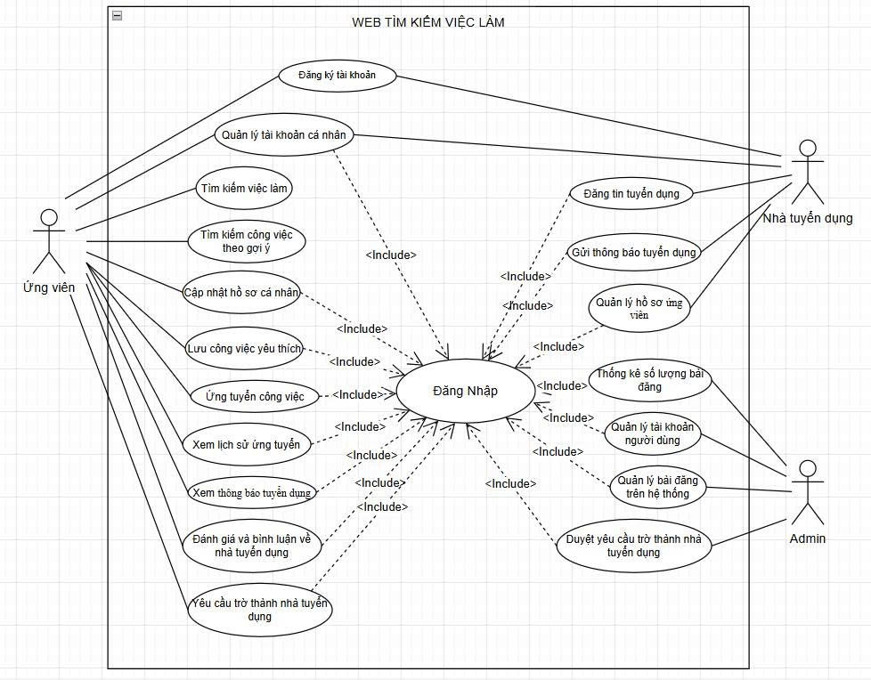

### 2.3.2 Đặc tả các use case

**DANH SÁCH CÁC USECASE**

|  |  |  |  |
| --- | --- | --- | --- |
| STT | ID | Tên chức năng | Người thực hiện |
| 1 | UC01 | Đăng ký tài khoản | Dương Thanh Khải |
| 2 | UC02 | Đăng nhập vào hệ thống |
| 3 | UC03 | Cập nhật hồ sơ cá nhân |
| 4 | UC04 | Quản lý hồ sơ ứng viên |
| 5 | UC05 | Tìm kiếm công việc theo gợi ý | Nguyễn Đắc Phi Hoàng |
| 6 | UC06 | Lưu công việc yêu thích |
| 7 | UC07 | Ứng tuyển công việc |
| 8 | UC08 | Tìm kiếm việc làm |
| 9 | UC09 | Đánh giá và bình luận về nhà tuyển dụng | Lê Nguyễn Hoàng Nam |
| 10 | UC10 | Xem thông báo tuyển dụng |
| 11 | UC11 | Xem lịch sử ứng tuyển |
| 12 | UC12 | Đăng tin tuyển dụng |
| 13 | UC13 | Gửi thông báo tuyển dụng | Nguyễn Trường Vũ |
| 14 | UC14 | Quản lý tài khoản cá nhân |
| 15 | UC15 | Quản lý bài đăng trên hệ thống |
| 16 | UC16 | Quản lí tài khoản người dùng |

#### 2.3.2.1. Use case “Đăng ký tài khoản”

1. Biểu đồ

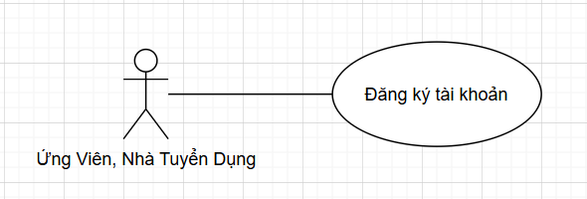

2. Đặc tả

|  |  |
| --- | --- |
| Mã Use Case | UC01 |
| Tên Use Case | Đăng ký tài khoảng |
| Tác nhân | Ứng viên, nhà tuyển dụng |
| Mô tả | Use Case này mô tả cách đăng ký tài khoảng |
| Điều kiện trước | Không |
| Điều kiện sau | Người dùng sẽ đăng ký được tài khoảng |

|  |  |
| --- | --- |
| Dòng sự kiện chính | |
| Tác Nhân | Hệ thống |
| 1. Người dùng chọn chức năng đăng ký  3. Nhập thông tin như email, mật khẩu, thông tin cá nhân  5. Xác nhận email | 2. Hiển thị giao diện đăng ký  4. Hệ thống gửi email xác nhận  6. Tài khoản được kích hoạt  7. Kết thúc use case |

#### 2.3.2.2. Use case “Đăng nhập vào hệ thống”

1. Biểu đồ

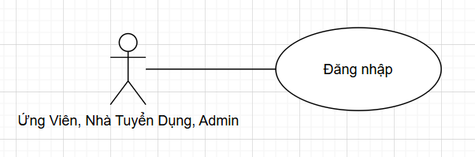

2. Đặc tả

|  |  |
| --- | --- |
| Mã Use Case | UC02 |
| Tên Use Case | Đăng nhập |
| Tác nhân | Ứng viên, nhà tuyển dụng, admin |
| Mô tả | Use Case này mô tả cách đăng nhập vào hệ thống |
| Điều kiện trước | Tài khoản đã được tạo |
| Điều kiện sau | Người dùng sẽ đăng nhập được vào hệ thống |

|  |  |
| --- | --- |
| Dòng sự kiện chính | |
| Tác Nhân | Hệ thống |
| 1. Người dùng truy cập vào trang đăng nhập của hệ thống.  3. Người dùng nhập email và mật khẩu. | 2. Hiển thị giao diện đăng nhập  4. Hiển thống kiểm tra thông tin đăng nhập  If chưa có tài khoảng Then  Quay về trang đăng ký  Else  Thông báo đăng nhập thành công  5. Kết thúc use case |

#### 2.3.2.3. Use case “Cập nhật hồ sơ cá nhân”

1. Biểu đồ

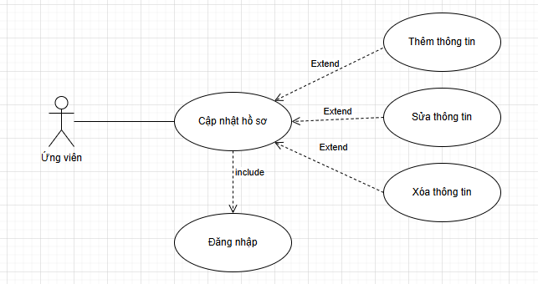

2. Đặc tả

|  |  |
| --- | --- |
| Mã Use Case | UC03 |
| Tên Use Case | Cập nhật hồ sơ cá nhân |
| Tác nhân | Ứng viên |
| Mô tả | Use Case này mô tả cách cập nhật hồ sơ cá nhân |
| Điều kiện trước | Ứng viên đã đăng nhập vào hệ thống. |
| Điều kiện sau | Người dùng sẽ cập nhật được hồ sơ cá nhân |

|  |  |
| --- | --- |
| Dòng sự kiện chính | |
| Tác Nhân | Hệ thống |
| 1. Ứng viên truy cập vào hệ thống và chọn "Cập nhật hồ sơ cá nhân"  3. Ứng viên chỉnh sửa các thông tin  4. Ứng viên nhấn nút "Lưu" để cập nhật thông tin | 2. Hiển thị form thông tin cá nhân của ứng viên  5. lưu thông tin cập nhật và thông báo cập nhật thành công  6. Kết thúc use case |

#### 2.3.2.4. Use case “Quản lý hồ sơ ứng viên”

1. Biểu đồ

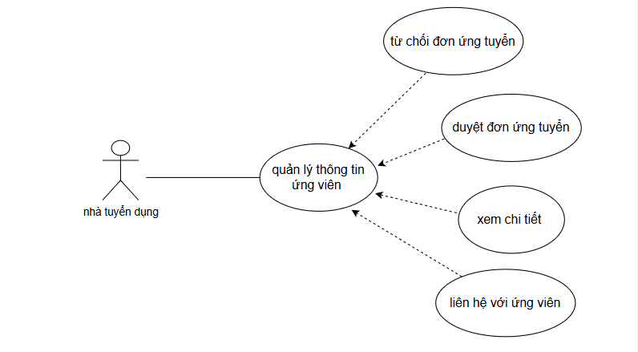

2. Đặc tả

|  |  |
| --- | --- |
| Mã Use Case | UC04 |
| Tên Use Case | |  |  | | --- | --- | | Quản lý hồ sơ ứng viên. | | |  | |
| Tác nhân | Nhà tuyển dụng. |
| Mô tả | Use Case này mô tả cách nhà tuyển dụng quản lý các thông tin của ứng viên (thông tin cá nhân, vị trí tuyển dụng, CV,...). |
| Điều kiện trước | |  | | --- | | Nhà tuyển dụng đã đăng nhập vào hệ thống và có quyền xem, thông tin ứng viên. |  |  | | --- | |  | |
| Điều kiện sau | Hiển thị hồ sơ và thông tin của ứng viên. |

|  |  |
| --- | --- |
| Dòng sự kiện chính | |
| Tác Nhân | Hệ thống |
| 1. Nhà tuyển dụng chọn chức năng Quản lý hồ sơ ứng viên từ menu hệ thống.  3. Nhà tuyển dụng chọn ứng viên cần xem thông tin.  5. Nhà tuyển dụng chọn hành động (duyệt CV, từ chối CV, liên hệ với ứng viên). | 2. Hệ thống hiển thị danh sách thông tin của tất cả ứng viên.  4. Hệ thống hiển thị thông tin chi tiết của ứng viên (thông tin cá nhân, CV, vị trí ứng tuyển, trạng thái đơn ứng tuyển).  6. Hệ thống cập nhật trạng thái đơn ứng tuyển và thực hiện hành động tương ứng. |

#### 2.3.2.5. Use case “Tìm kiếm công việc theo gợi ý”

1. Biểu đồ

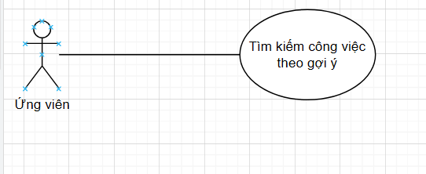

2. Đặc tả use case:

|  |  |
| --- | --- |
| Mã use case | UC05 |
| Tên use case | Tìm kiếm công việc theo gợi ý |
| Tác nhân | Ứng viên |
| Mô tả | Use case này mô tả cách tìm kiếm theo gợi ý |
| Điều kiện trước | Bấm vào ô tìm kiếm |
| Điều kiện sau | Gợi ý ra những công việc phù hợp |

|  |  |
| --- | --- |
| Dòng sự kiện chính | |
| Tác nhân | Hệ thống |
| 1.Người dùng chọn vào ô tìm kiếm | 2.Hệ thống trích xuất thông tin cá nhân  3.Hệ thống lọc công việc theo tiêu chí phù hợp  4.Hiển thị giao diện tìm kiếm  5.Kết thúc use case |
|  |  |

#### 2.3.2.6. Use case “Lưu công việc yêu thích”

1. Biểu đồ

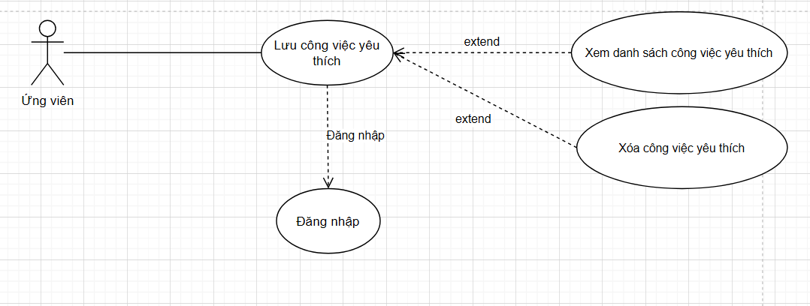

2. Đặc tả use case:

|  |  |
| --- | --- |
| Mã use case | UC06 |
| Tên use case | Lưu công việc yêu thích |
| Tác nhân | Ứng viên |
| Mô tả | Use case này cho phép lưu công việc yêu thích |
| Điều kiện trước | Đăng nhập |
| Điều kiện sau | Ứng viên sẽ lưu công việc |

|  |  |
| --- | --- |
| Dòng sự kiện chính | |
| Tác nhân | Hệ thống |
| 1.Ứng viên chọn công việc muốn lưu  2. Ứng viên bấm lưu công việc | 3. if đã đăng nhập then thông báo lưu thành công  Else chuyển sang trang đăng nhập  If chưa lưu then lưu thành công  Else bỏ lưu  4.Kết thúc use case |

#### 2.3.2.7. Use case “Ứng tuyển công việc”

1. Biểu đồ

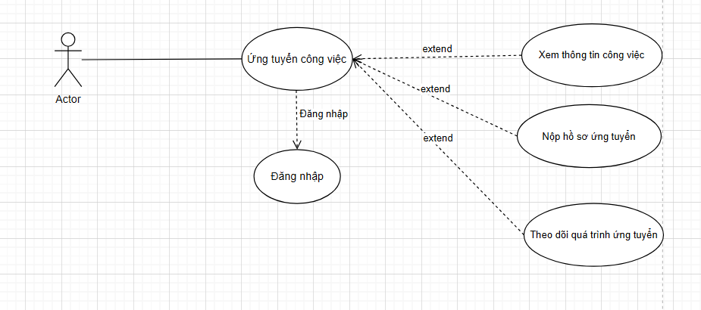

2. Đặc tả use case:

|  |  |
| --- | --- |
| Mã use case | UC07 |
| Tên use case | Ứng tuyển công việc |
| Tác nhân | Ứng viên |
| Mô tả | Use case này mô tả cách ứng viên ứng tuyển việc làm |
| Điều kiện trước | Đăng nhập |
| Điều kiện sau | Ứng viên có thể ứng tuyển công việc mong muốn |

|  |  |
| --- | --- |
| Dòng sự kiện chính | |
| Tác nhân | Hệ thống |
| 1.Ứng viên chọn vào công việc muốn ứng tuyển  3.Ứng viên gửi CV | 2.Hiển thị mô tả công việc  4. if đã đăng nhập then thông báo ứng tuyển thành công  Else chuyển sang trang đăng nhập  5.Hiển thị quá trình ứng tuyển  6.Kết thúc use case |

#### 2.3.2.8. Use case “Tìm kiếm việc làm”

1. Biểu đồ

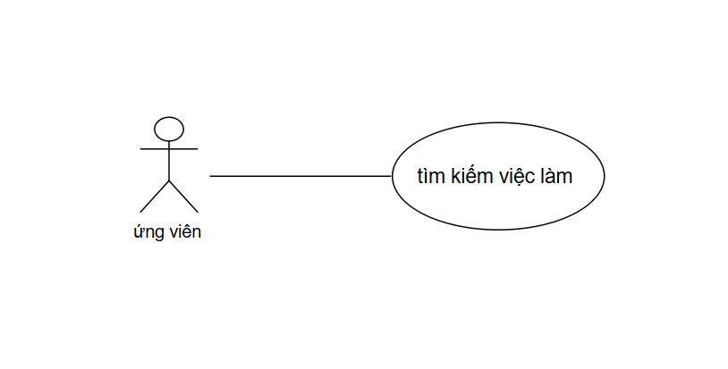

2. Đặc tả

|  |  |
| --- | --- |
| Mã Use Case | UC08 |
| Tên Use Case | Tìm kiếm việc làm |
| Tác nhân | Ứng viên |
| Mô tả | Use Case này mô tả cách tìm kiếm thông tin việc làm |
| Điều kiện trước | Ứng viên đã đăng nhập vào hệ thống. |
| Điều kiện sau | Người dùng sẽ tìm kiếm được nội dung mà họ đã chọn |

|  |  |
| --- | --- |
| Dòng sự kiện chính | |
| Tác Nhân | Hệ thống |
| 1. Người dung chọn chức năng tìm kiếm  3. Nhập từ khóa tìm kiếm | 2. Hiển thị giao diện tìm kiếm  4. Hệ thống kiểm tra thông tin tìm kiếm  If tìm thấy Then  Hiển thị thông tin công việc  Else  Thông báo không tìm thấy  5. Kết thúc use case |

#### 2.3.2.9. Use case “Đánh giá và bình luận về nhà tuyển dụng”

1. Biểu đồ

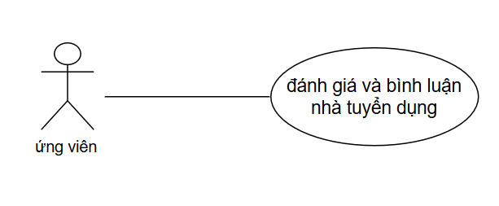

2. Đặc tả

|  |  |
| --- | --- |
| Mã Use Case | UC09 |
| Tên Use Case | Đánh giá và bình luận về nhà tuyển dụng |
| Tác nhân | Ứng viên |
| Mô tả | Use Case này mô tả cách đánh giá và bình luận về nhà tuyển dụng |
| Điều kiện trước | Không |
| Điều kiện sau | Người dùng sẽ gửi đánh giá hoặc bình luận về nhà tuyển dụng thành công. |

|  |  |
| --- | --- |
| Dòng sự kiện chính | |
| Tác Nhân | Hệ thống |
| 1. Người dùng chọn chức năng **Đánh giá nhà tuyển dụng** hoặc **Bình luận nhà tuyển dụng**.  3. Người dùng nhập thông tin đánh giá hoặc bình luận về nhà tuyển dụng (có thể bao gồm tiêu đề, nội dung, và xếp hạng).  5. Người dùng có thể xem lại, chỉnh sửa hoặc xóa đánh giá/bình luận của mình. | 2. Hệ thống hiển thị giao diện để người dùng nhập nội dung đánh giá hoặc bình luận.  4. Hệ thống kiểm tra tính hợp lệ của nội dung đã nhập. Nếu nội dung hợp lệ, hệ thống sẽ lưu trữ và hiển thị trên hồ sơ của nhà tuyển dụng. Nếu không hợp lệ, thông báo lỗi sẽ xuất hiện.  6. Hệ thống cập nhật trạng thái đánh giá hoặc bình luận của người dùng ngay lập tức. |

#### 2.3.2.10. Use case “Xem lịch sử ứng tuyển”

1. Biểu đồ

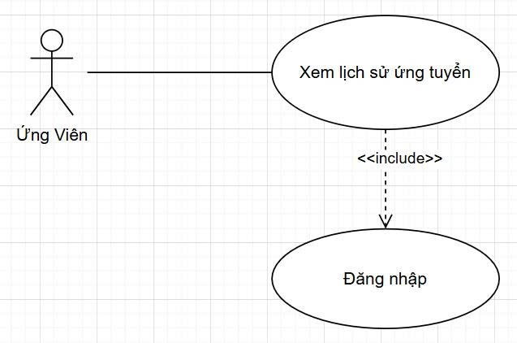

2. Đặc tả

|  |  |
| --- | --- |
| Mã Use Case | UC10 |
| Tên Use Case | |  | | --- | | Xem lịch sử ứng tuyển |  |  | | --- | |  | |
| Tác nhân | Ứng viên |
| Mô tả | Use Case này mô tả quá trình Ứng viên xem lịch sử các đơn ứng tuyển mà họ đã gửi đến các nhà tuyển dụng. |
| Điều kiện trước | |  | | --- | | Ứng viên đã đăng nhập vào hệ thống và đã nộp đơn ứng tuyển  trước đó. |  |  | | --- | |  | |
| Điều kiện sau | Ứng viên sẽ xem được danh sách lịch sử các đơn ứng tuyển của mình. |

|  |  |
| --- | --- |
| Dòng sự kiện chính | |
| Tác Nhân | Hệ thống |
| 1. Ứng viên chọn chức năng **Xem lịch sử ứng tuyển**.  3. Ứng viên có thể lọc và sắp xếp các đơn ứng tuyển dựa trên các tiêu chí (thời gian, trạng thái ứng tuyển, công việc cụ thể).  5. Ứng viên chọn một đơn ứng tuyển để xem chi tiết. | 2. Hệ thống hiển thị giao diện lịch sử ứng tuyển, bao gồm danh sách các đơn đã nộp với các thông tin liên quan (tên công việc, nhà tuyển dụng, trạng thái đơn ứng tuyển, ngày nộp).  4. Hệ thống thực hiện lọc và sắp xếp danh sách lịch sử ứng tuyển theo yêu cầu của ứng viên.  6. Hệ thống hiển thị chi tiết của đơn ứng tuyển, bao gồm thông tin vị trí, mô tả công việc, và trạng thái đơn. |

#### 2.3.2.11. Use case “Đăng tin tuyển dụng”

1. Biểu đồ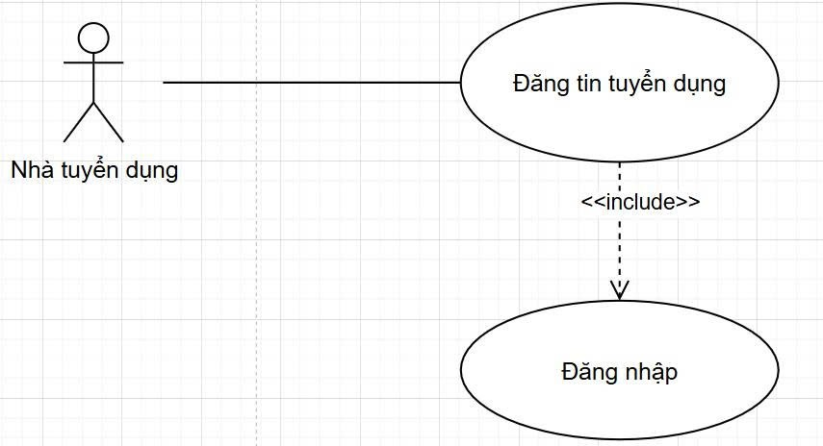

2. Đặc tả

|  |  |
| --- | --- |
| Mã Use Case | UC11 |
| Tên Use Case | |  | | --- | | Đăng tin tuyển dụng |  |  | | --- | |  | |
| Tác nhân | Nhà tuyển dụng |
| Mô tả | Use Case này mô tả quá trình nhà tuyển dụng đăng tin tuyển dụng lên hệ thống. |
| Điều kiện trước | |  | | --- | | Nhà tuyển dụng đã đăng nhập vào hệ thống và có quyền đăng tin tuyển dụng. |  |  | | --- | |  | |
| Điều kiện sau | Tin tuyển dụng của nhà tuyển dụng sẽ được đăng thành công và hiển thị cho các ứng viên xem. |

|  |  |
| --- | --- |
| Dòng sự kiện chính | |
| Tác Nhân | Hệ thống |
| 1. Nhà tuyển dụng chọn chức năng **Đăng tin tuyển dụng** từ menu hệ thống.  3. Nhà tuyển dụng điền đầy đủ thông tin yêu cầu cho tin tuyển dụng.  5. Nhà tuyển dụng xác nhận và nhấn nút **Đăng tin**.  7. Tin tuyển dụng được hiển thị trong danh sách các tin tuyển dụng hiện có trên hệ thống. | 2. Hệ thống hiển thị giao diện để nhập thông tin về tin tuyển dụng (tiêu đề, mô tả công việc, yêu cầu, lương, địa điểm, thời hạn).  4. Hệ thống kiểm tra tính hợp lệ của dữ liệu (kiểm tra các trường bắt buộc, định dạng).  6. Hệ thống lưu trữ tin tuyển dụng và hiển thị thông báo đăng tin thành công.  8. Hệ thống hiển thị tin tuyển dụng trên trang tuyển dụng cho các ứng viên xem. |

#### 2.3.2.12. Use case “Xem thông báo tuyển dụng”

1. Biểu đồ

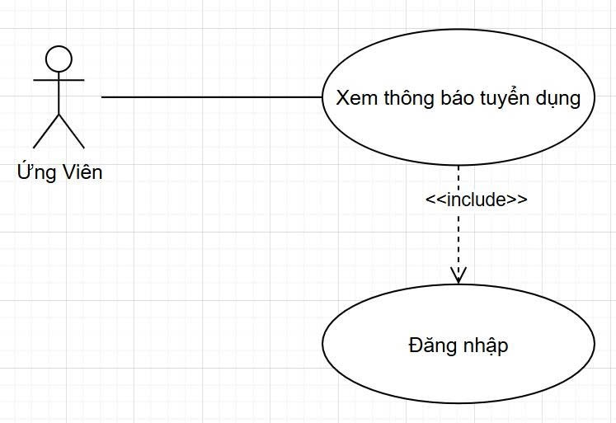

2. Đặc tả

|  |  |
| --- | --- |
| Mã use case | UC12 |
| Tên use case | Xem thông báo tuyển dụng |
| Tác nhân | Ứng viên |
| Mô tả | Use case này mô tả cách ứng viên xem thông báo của nhà tuyển dụng |
| Điều kiện trước | Đăng nhập |
| Điều kiện sau | Ứng viên có thể xem được thông báo của nhà tuyển dụng |

|  |  |
| --- | --- |
| Dòng sự kiện chính | |
| Tác nhân | Hệ thống |
| 1.Ứng viên truy cập vào trang thông báo  3.Ứng viên xem hoặc xóa các thông báo | 2.Hiển thị trang thông báo mới  5.Kết thúc use case |

#### 2.3.2.13. Use case “Gửi thông báo tuyển dụng”

1. Biểu đồ:

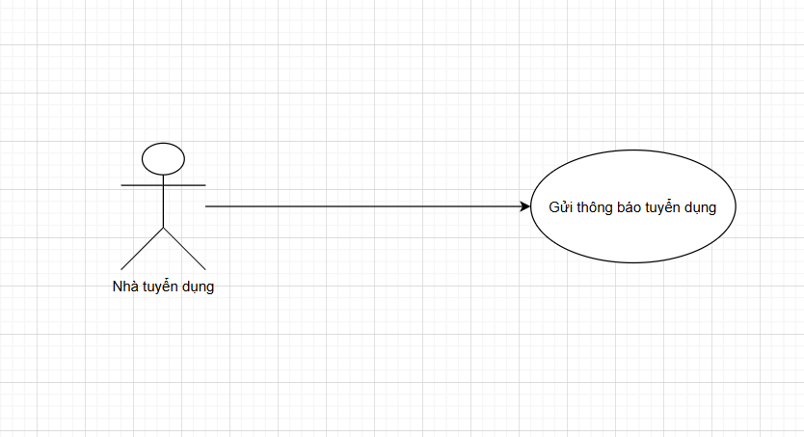

2. Đặc tả:

|  |  |
| --- | --- |
| Mã Use Case | UC13 |
| Tên Use Case | Gửi thông báo tuyển dụng. |
| Tác nhân | Nhà tuyển dụng. |
| Mô tả | Nhà tuyển dụng gửi thông báo đến ứng viên về tình trạng hồ sơ của họ thông qua hệ thống tuyển dụng. |
| Điều kiện trước | Ứng viên đã nộp hồ sơ và thông tin được lưu trong hệ thống.  Nhà tuyển dụng có quyền truy cập vào hệ thống quản lý tuyển dụng. |
| Điều kiện sau | Ứng viên nhận được thông báo về tình trạng hồ sơ (được nhận, từ chối, cần phỏng vấn...).  Hệ thống lưu trữ lại trạng thái của thông báo đã gửi. |

|  |  |
| --- | --- |
| Dòng sự kiện chính | |
| Tác Nhân | Hệ thống |
| 1.Nhà tuyển dụng đăng nhập vào hệ thống tuyển dụng  3.Nhà tuyển dụng tìm kiếm hồ sơ cần thông báo  5.Nhà tuyển dụng chọn thông báo phù hợp cho ứng viên (ví dụ: chấp nhận, từ chối, mời phỏng vấn).  7.Nhà tuyển dụng nhập nội dung thông báo.  9.Nhà tuyển dụng nhấn nút “Gửi thông báo”. | 2.Hiển thiện giao diện cho nhà tuyển dụng  4.Hiện thị hồ sơ nhà tuyển dụng cần tìm  6.Lưu lại lựa chọn của nhà tuyển dụng  8.Lưu lại nội dung mà nhà tuyển dụng đã nhập.  10.Hệ thông gửi thông báo đến ứng viên  11.Hệ thống cập nhật trạng thái hồ sơ của ứng viên sau khi thông báo được gửi.  12.Kết thúc use case |

#### 2.3.2.14. Use case “Quản lí tài khoản cá nhân”

1. Biểu đồ:

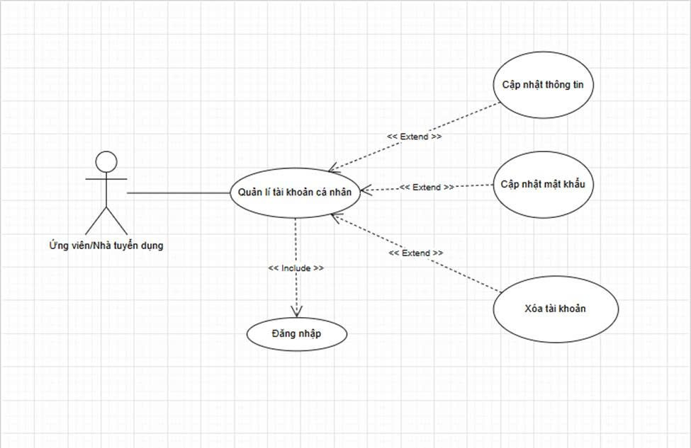

2. Đặc tả:

|  |  |
| --- | --- |
| Mã Use Case | UC14 |
| Tên Use Case | Quản lý tài khoản cá nhân. |
| Tác nhân | Ứng viên, nhà tuyển dụng |
| Mô tả | Cho phép ứng viên và nhà tuyển dụng quản lý thông tin tài khoản cá nhân của họ trên hệ thống, bao gồm việc cập nhật thông tin, thay đổi mật khẩu, và xoá tài khoản. |
| Điều kiện trước | Ứng viên hoặc nhà tuyển dụng đã đăng nhập thành công vào hệ thống. |
| Điều kiện sau | Thông tin tài khoản được cập nhật (cập nhật, chỉnh sửa, xóa) thành công. |

|  |  |
| --- | --- |
| Dòng sự kiện chính | |
| Tác Nhân | Hệ thống |
| 1. Ứng viên/ Nhà tuyển dụng đăng nhập vào hệ thống.  3. Ứng viên/ Nhà tuyển dụng chọn chức năng "Quản lý tài khoản cá nhân" từ menu.  5. Ứng viên/ Nhà tuyển dụng thực hiện thay đổi thông tin cá nhân. | 2. Hệ thống xác thực thông tin đăng nhập.  4. Hệ thống hiển thị trang quản lý tài khoản với các tùy chọn:   * Cập nhật thông tin cá nhân. * Thay đổi mật khẩu.   6. Hệ thống xác thực thông tin.  7. Hệ thống lưu trữ thay đổi vào cơ sở dữ liệu.  8. Hệ thống xác nhận thay đổi đã thành công và thông báo cho người dùng. |

#### 2.3.2.15. Use case “Quản lí bài đăng”

1. Biểu đồ:

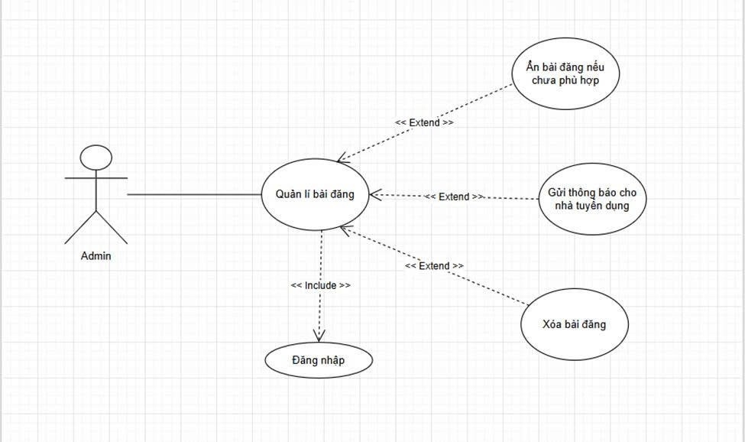

2. Đặc tả:

|  |  |
| --- | --- |
| Mã Use Case | UC15 |
| Tên Use Case | Quản lí bài đăng |
| Tác nhân | Admin |
| Mô tả | Admin có quyền quản lý các nội dung trên hệ thống, bao gồm việc tạo mới, chỉnh sửa, xóa hoặc duyệt nội dung do người dùng hoặc các nhà tuyển dụng đưa lên. Nội dung có thể bao gồm các bài viết, tin tức, tài liệu, sản phẩm, hoặc các thông tin liên quan đến hệ thống. |
| Điều kiện trước | Admin đã đăng nhập vào hệ thống với quyền quản trị.  Hệ thống hoạt động bình thường và có sẵn nội dung để quản lý. |
| Điều kiện sau | Nội dung được cập nhật (tạo mới, chỉnh sửa, xóa, duyệt) thành công.  Hệ thống lưu trữ lịch sử các thay đổi và ghi nhận hoạt động của Admin. |

|  |  |
| --- | --- |
| Dòng sự kiện chính | |
| Tác Nhân | Hệ thống |
| 1. Admin đăng nhập vào hệ thống với tư cách là người quản trị hệ thống.  3. Admin chọn mục “Quản lí nội dung”  5. Chọn chức năng: Xóa, Thông báo cho nhà tuyển dụng, hoặc Ẩn nếu tin không phù hợp | 2. Hiển thị giao diện quản trị hệ thống  4. Hiển thị danh sách nội dung đã có sẵn  6. Ghi nhận lựa chọn của Admin  7. Cập nhật lựa chọn của Admin  8. Hệ thống lưu trữ các thay đổi và thông báo thành công  9. Kết thúc use case |

#### 2.3.2.16. Use case “Quản lý tài khoản người dùng”

1. Biểu đồ

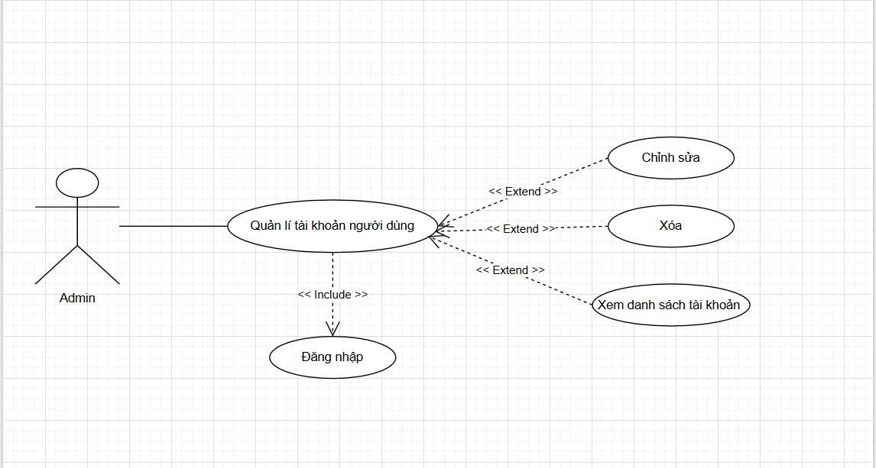

2. Đặc tả

|  |  |
| --- | --- |
| Mã Use Case | UC16 |
| Tên Use Case | Quản lý tài khoản người dùng |
| Tác nhân | Admin |
| Mô tả | Use case mô tả cách Admin xem danh sách tài khoản và thực hiện chỉnh sửa/xóa tài khoản người dùng. |
| Điều kiện trước | Admin đã đăng nhập hệ thống và có quyền quản lý tài khoản |
| Điều kiện sau | Trạng thái tài khoản được cập nhật |

|  |  |
| --- | --- |
| Dòng sự kiện chính | |
| Tác Nhân | Hệ thống |
| 1. Admin chọn chức năng Quản lý người dùng.  3. Admin chọn thao tác.  5. Admin xác nhận thao tác | 2.Hiển thị giao diện quản lý: danh sách tài khoản (ID/Email/Loại/Trạng thái),  4. Hiển thị các hành động khả dụng: Chỉnh sửa hoặc Xóa (tùy theo trạng thái hiện tại).  6. Cập nhật trạng thái tài khoản.  7. Thông báo kết quả thao tác.  8. Kết thúc usecase. |

### 2.3.3 Biểu dồ hoạt dộng & tuần tự

#### 2.3.3.1. Biểu đồ “Đăng ký tài khoản”

1. Biểu đồ hoạt động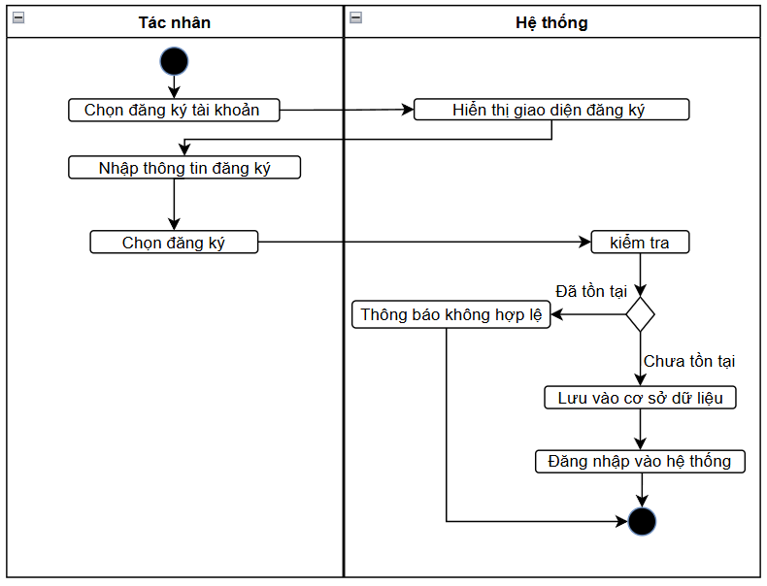

2. Biểu đồ tuần tự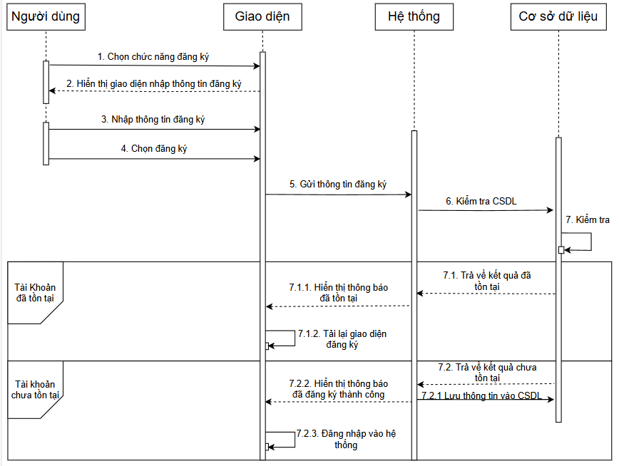

#### 2.3.3.2. Biểu đồ “Đăng nhập vào hệ thống”

1. Biểu đồ hoạt động

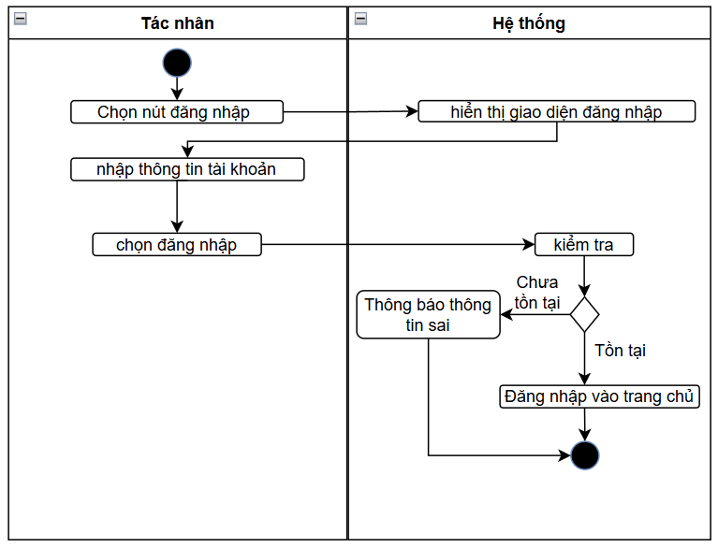

2. Biểu đồ tuần tự

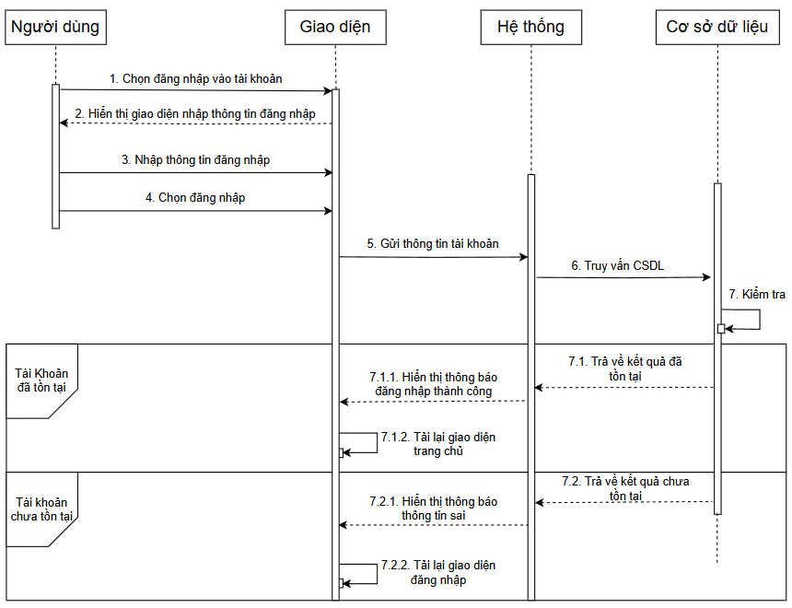

#### 2.3.3.3. Biểu đồ “Cập nhật hồ sơ cá nhân”

1. Biểu đồ hoạt động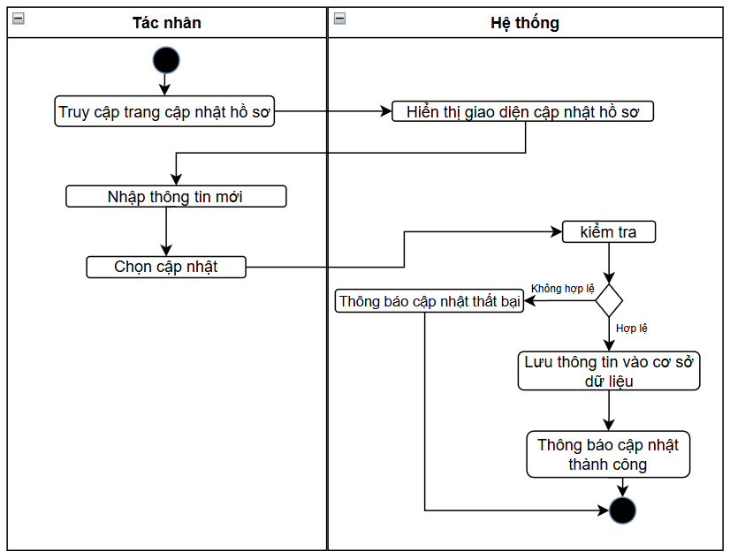

2. Biểu đồ tuần tự

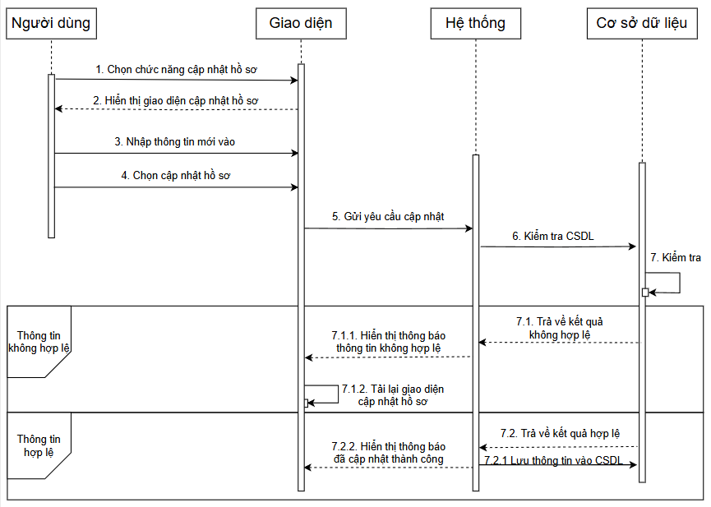

#### 2.3.3.4. Biểu đồ “Quản lý hồ sơ ứng viên”

1. Biểu đồ hoạt động

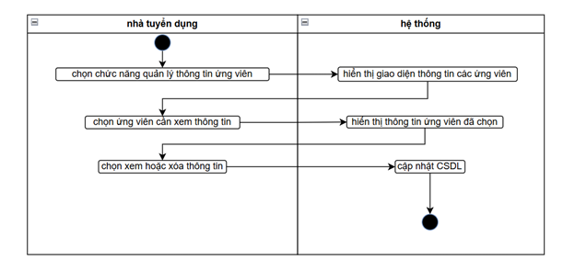

2. Biểu đồ tuần tự

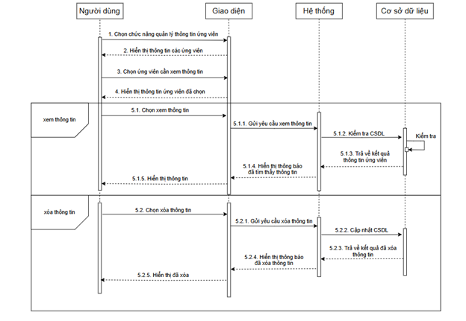

#### 2.3.3.5. Biểu đồ “Tìm kiếm công việc theo gợi ý”

1. Biểu đồ hoạt động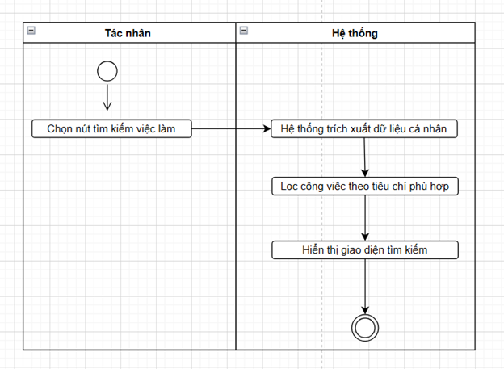

2. Biểu đồ tuần tự

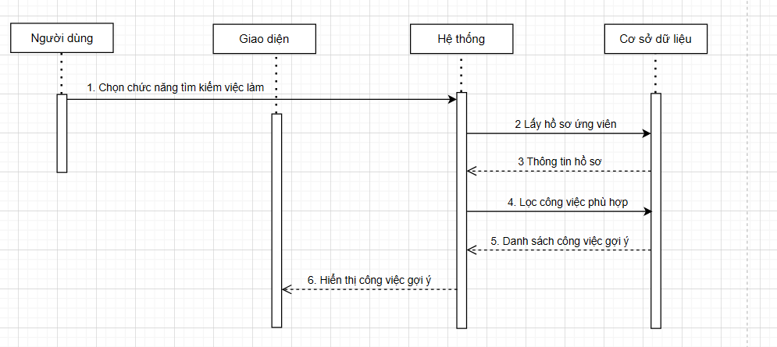

#### 2.3.3.6. Biểu đồ “Lưu công việc yêu thích”

1. Biểu đồ hoạt động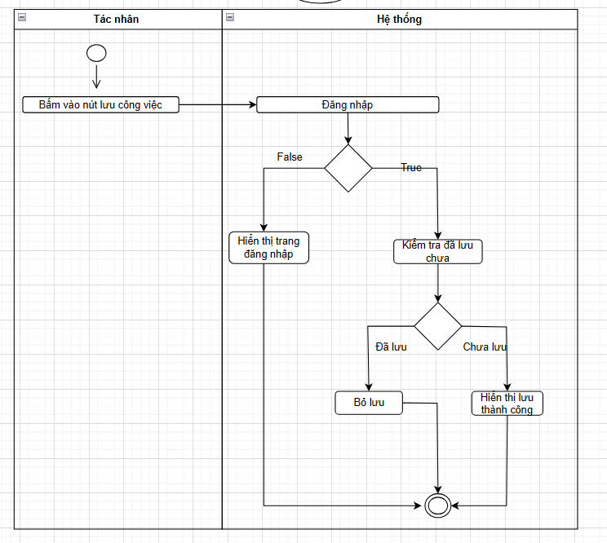

2. Biểu đồ tuần tự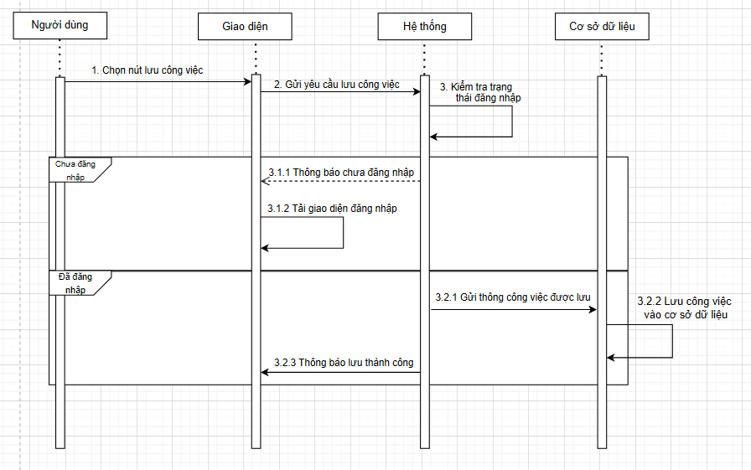

#### 2.3.3.7. Biểu đồ “Ứng tuyển công việc”

1. Biểu đồ hoạt động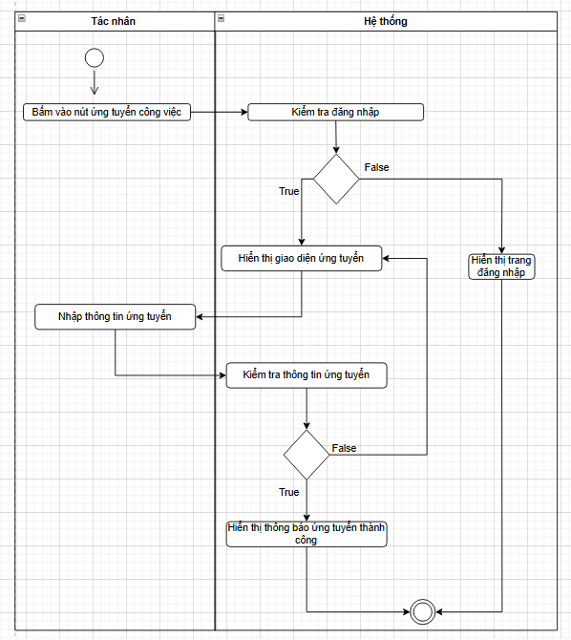

2. Biểu đồ tuần tự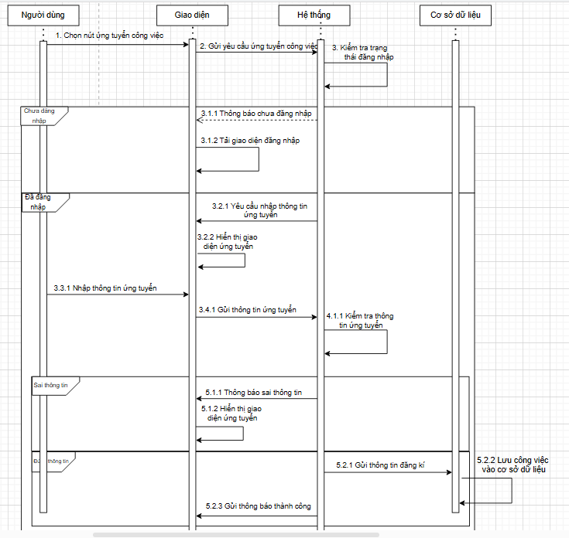

#### 2.3.3.8. Biểu đồ “Tìm kiếm việc làm”

1. Biểu đồ hoạt động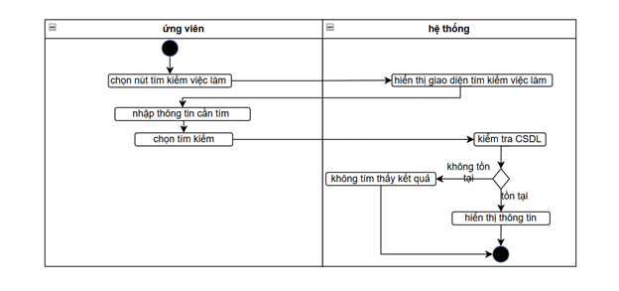

2. Biểu đồ tuần tự

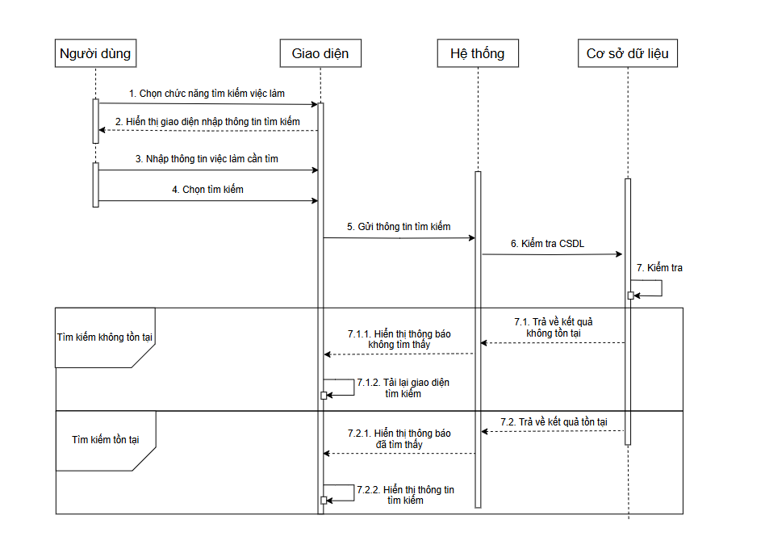

#### 2.3.3.9. Biểu đồ “Đánh giá và bình luận về nhà tuyển dụng”

1. Biểu đồ hoạt động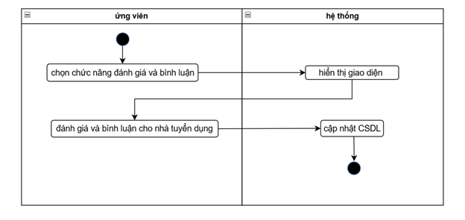

2. Biểu đồ tuần tự

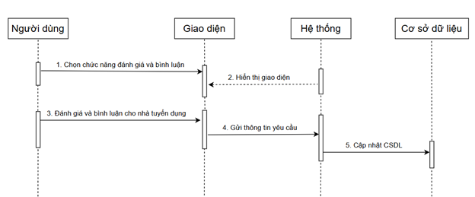

#### 2.3.3.10. Biểu đồ “Xem lịch sử ứng tuyển”

1. Biểu đồ hoạt động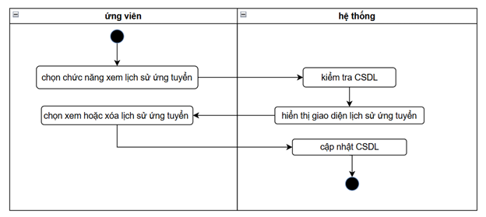

2. Biểu đồ tuần tự

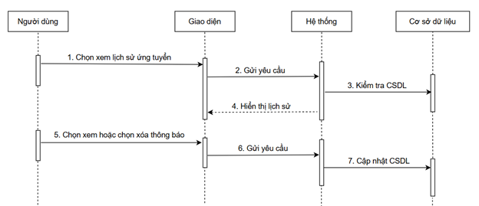

#### 2.3.3.11. Biểu đồ “Đăng tin tuyển dụng”

1. Biểu đồ hoạt động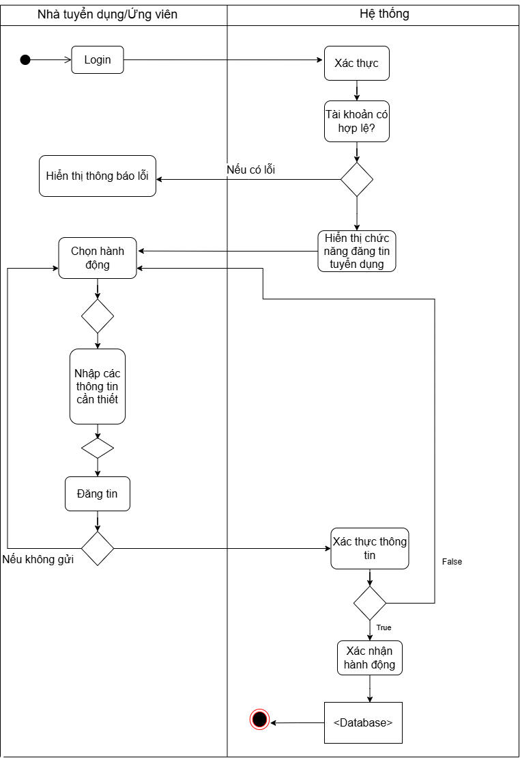

2. Biểu đồ tuần tự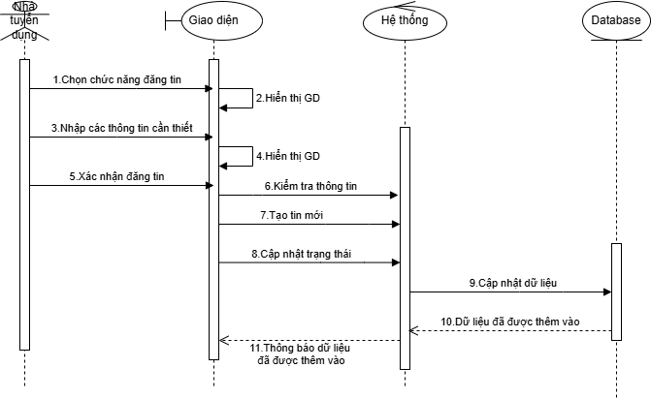

#### 2.3.3.12. Biểu đồ “Xem thông báo tuyển dụng”

1. Biểu đồ hoạt động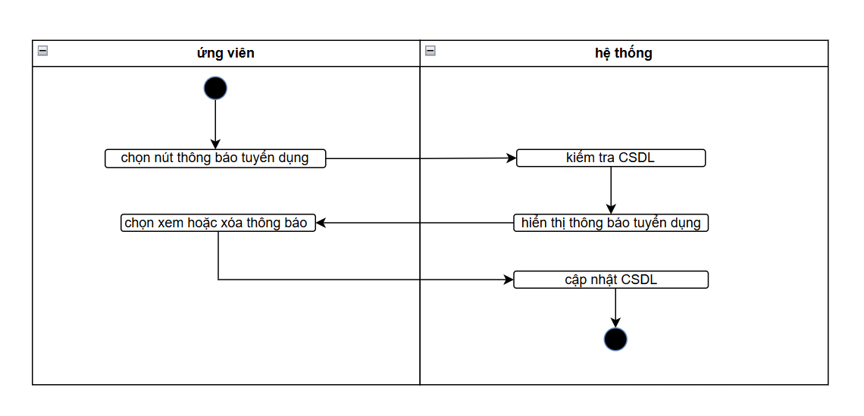

2. Biểu đồ tuần tự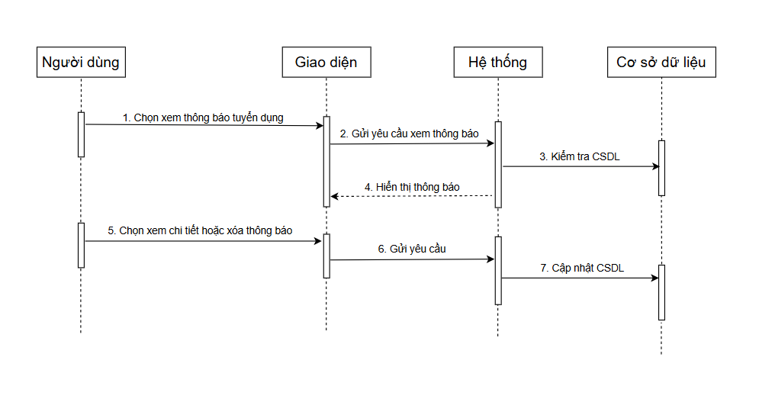

#### 2.3.3.13. Biểu đồ “Gửi thông báo tuyển dụng”

1. Biểu đồ hoạt động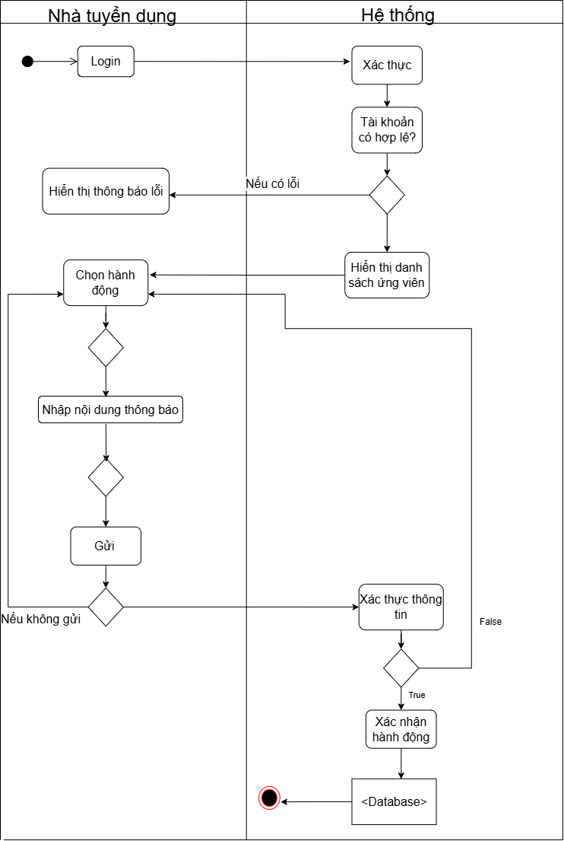

2. Biểu đồ tuần tự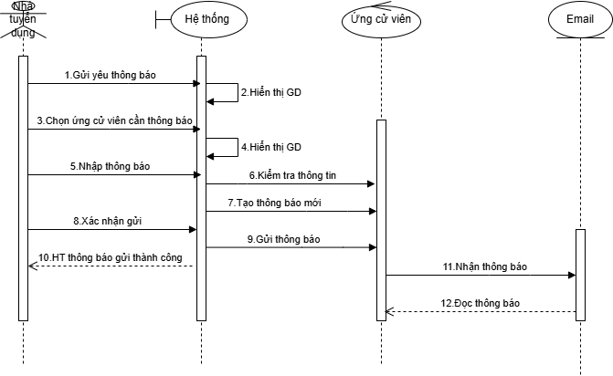

#### 2.3.3.14. Biểu đồ “Quản lí tài khoản cá nhân”

1. Biểu đồ hoạt động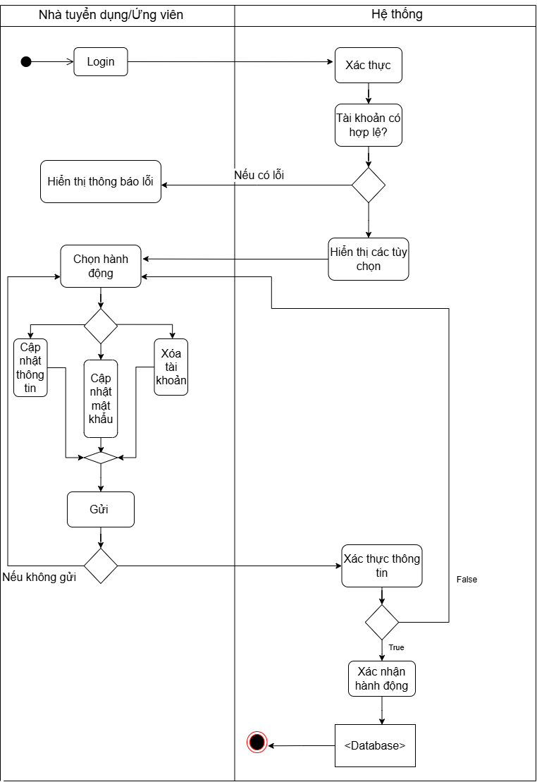

2. Biểu đồ tuần tự

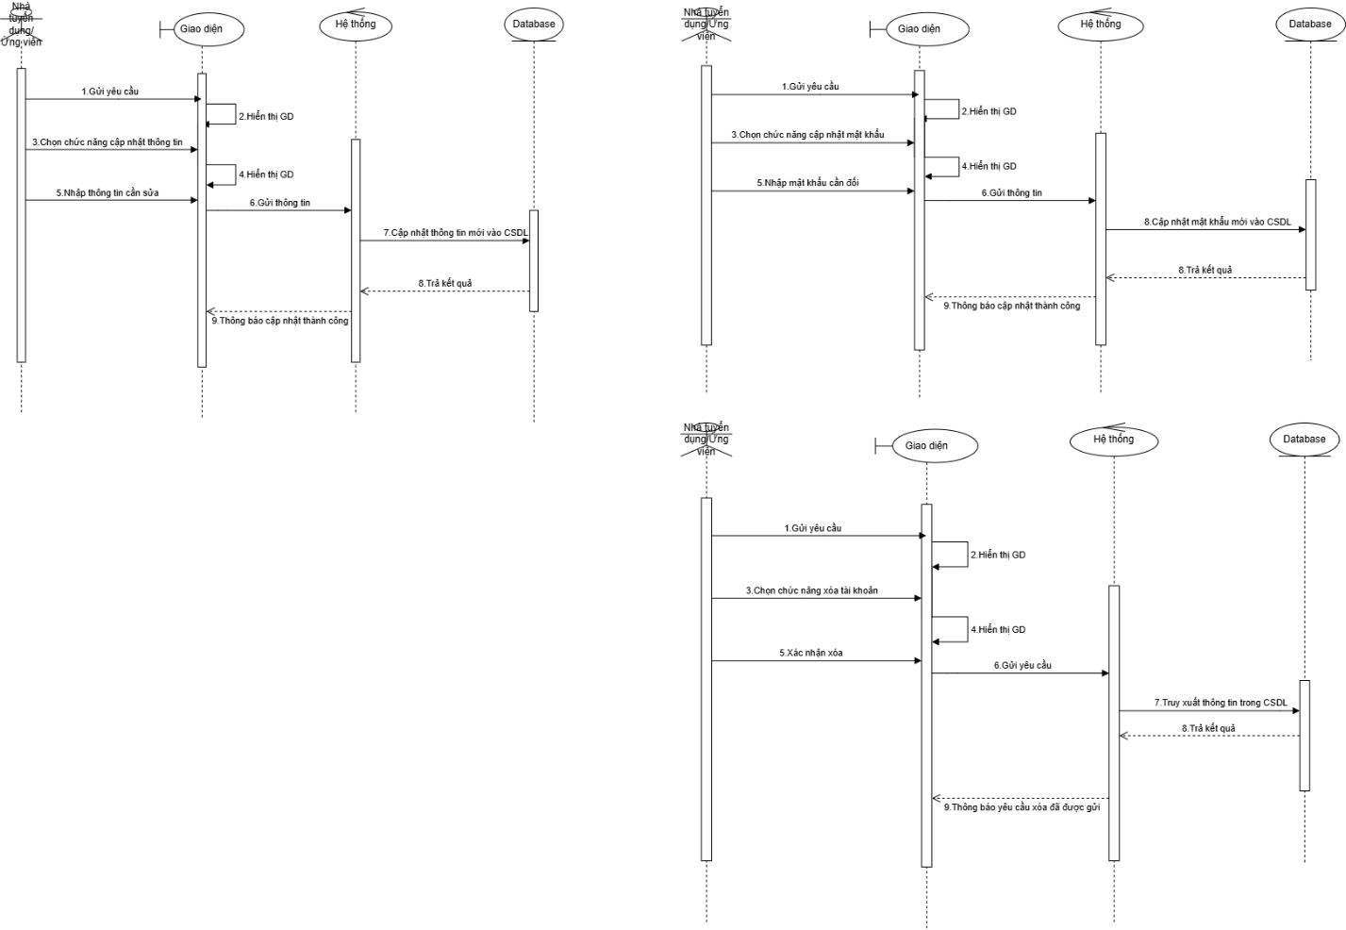

#### 2.3.3.15. Biểu đồ “Quản lí bài đăng”

1. Biểu đồ hoạt động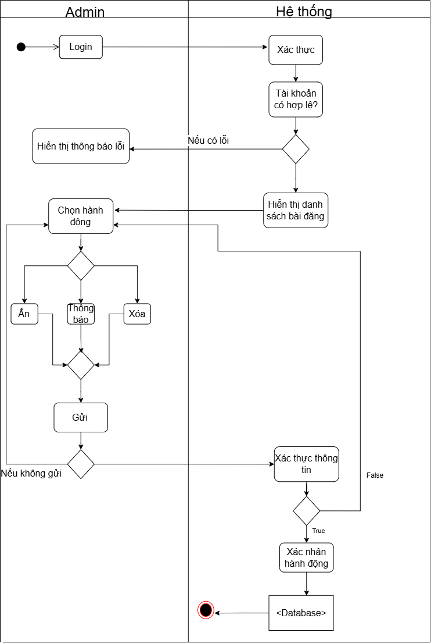

2. Biểu đồ tuần tự

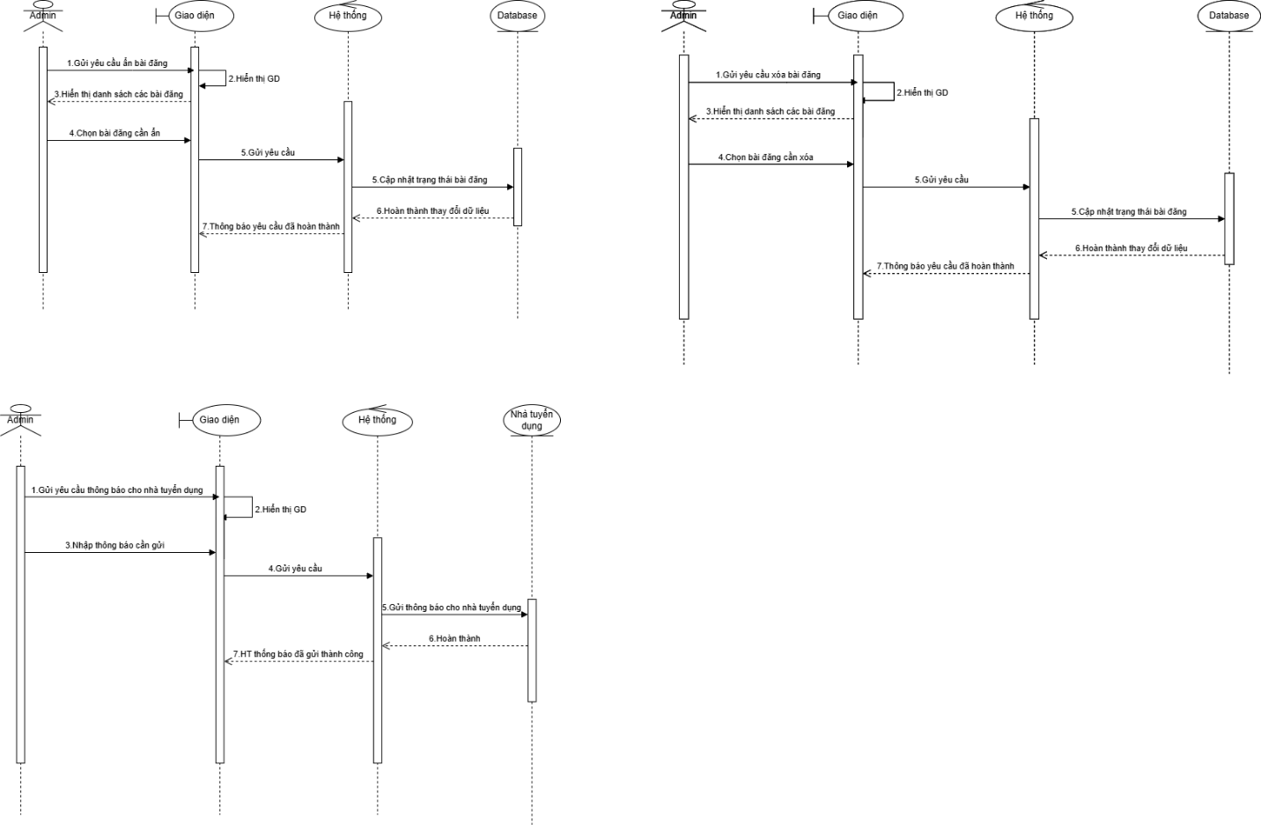

#### 2.3.3.16. Biểu đồ “Quản lý tài khoản người dùng”

1. Biểu đồ hoạt động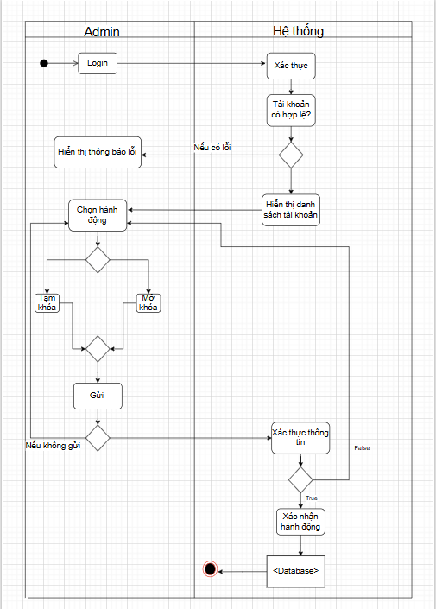

2. Biểu đồ tuần tự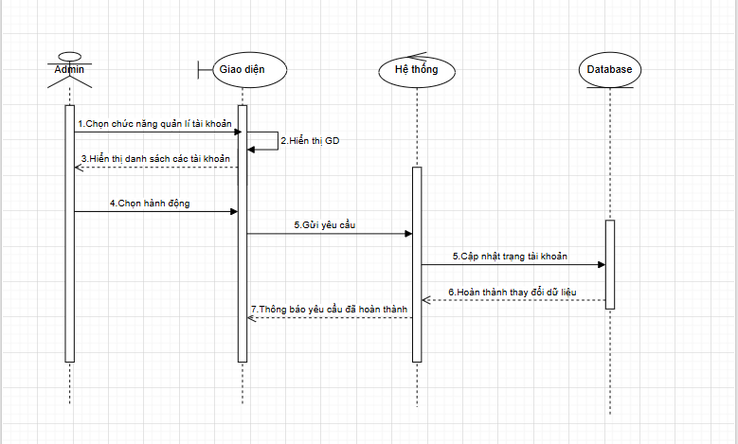

## **2.4 Thiết kế cơ sở dữ liệu**

### 2.4.1 Mô hình

- Xác định các thực thể dữ liệu (bao gồm tên thực thể, các thuộc tính thực thể) :

* TAIKHOAN (ID_TaiKhoan, PASS)
* UNGVIEN (ID_UngVien, HoLot, Ten, SDT, Email, NgayTao, NgayCapNhat)
* HOSO (ID_HoSo, ID_UngVien, KyNang, KinhNghiem, HocVan, NgayTao, NgayCapNhat)
* BAIDANG (ID_BaiDang, TieuDe, MoTa, YeuCau, MucLuong, DiaDiem, ID_NhaTuyenDung, NgayDangTin, NgayCapNhat)
* LUUBAIDANG (ID_LuuBaiDang, ID_UngVien, ID_BaiDang, NgayLuu)
* NHATUYENDUNG (ID_NhaTuyenDung, Ten, MoTa, TrangWeb, DiaChi, SDT)
* DONUNGTUYEN (ID_DonUngTuyen, ID_BaiDang, ID_UngVien, NgayUngTuyen, TrangThai)
* THONGBAOUNGTUYEN (ID_ThongBao, ID_UngVien, NoiDung, NgayTao)
* DANHGIA (ID_DanhGia, ID_NhaTuyenDung, ID_UngVien, DiemDanhGia, NhanXet, NgayDanhGia)
* QUANLYBAIDANG (ID_QuanLy, ID_NhaTuyenDung, HanhDong, ThoiGian)
* QUANLYTAIKHOANCANHAN (ID_QuanLyTaiKhoan, ID_TaiKhoan, LoaiNguoiDung, ThongTinTaiKhoan, NgayCapNhat, NguoiCapNhat)
* VAITRO (ID_VaiTro, Ten, MoTa, NgayTao, NgayCapNhat)
* TAIKHOANVAITRO (ID, ID_TaiKhoan, ID_VaiTro, NgayTao)

-Vẽ lược đồ quan hệ:

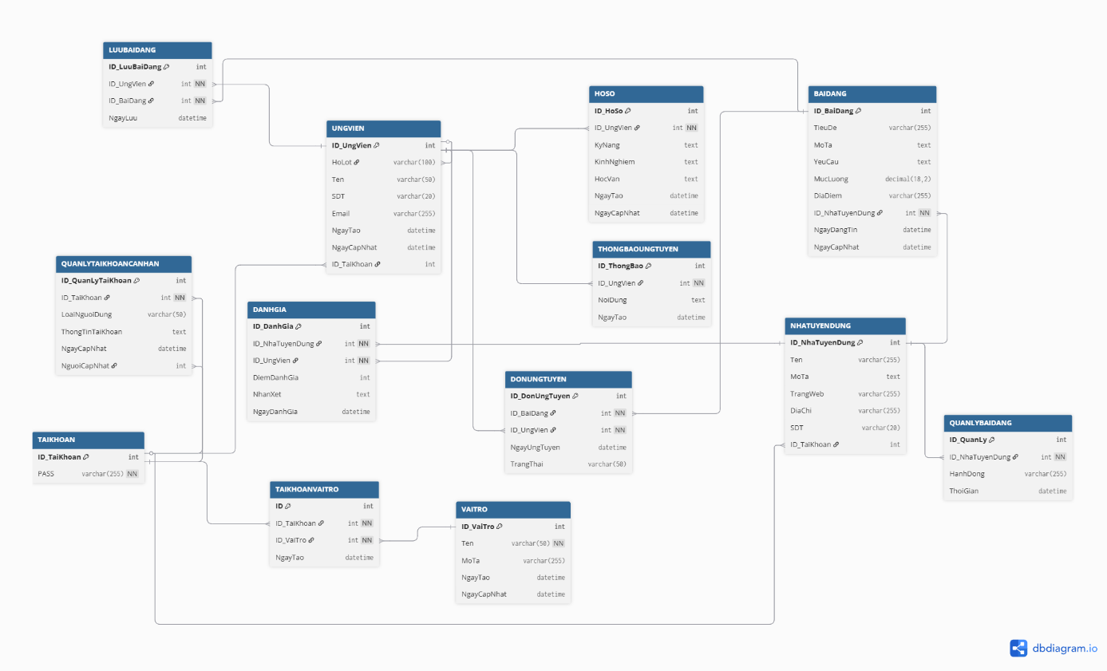

### 2.4.2 Thiết kế các bảng

- Đặc tả các bảng DL

**1. Bảng TAIKHOAN**

|  |  |  |  |  |
| --- | --- | --- | --- | --- |
| **Name** | **Type** | **Null** | **Chú thích** | **Khóa** |
| ID_TaiKhoan | Varchar | Not Null | Mã tài khoản | Khóa chính |
| Pass | Varchar | Yes | Mật khẩu |  |

**2. Bảng UNGVIEN**

|  |  |  |  |  |
| --- | --- | --- | --- | --- |
| **Name** | **Type** | **Null** | **Chú thích** | **Khóa** |
| ID_UngVien | Varchar | Not Null | ID ứng viên | Khóa chính |
| ID_TaiKhoan | Varchar | Not Null | ID tài khoản | Khóa ngoại |
| Holot | Varchar | Yes | Họ lót |  |
| Tên | Varchar | Yes | Tên đầy đủ chủ tài khoản |  |
| Sđt | Varchar | Yes | Số điện thoại |  |
| Emai | Varchar | Yes | Địa chỉ Gmail |  |
| Ngaytao | Date/Time | Yes | Ngày tạo tài khoản |  |
| Ngaycapnhat | Date/Time | Yes | Ngày cập nhật tài khoản |  |

**3. Bảng HOSO**

|  |  |  |  |  |
| --- | --- | --- | --- | --- |
| **Name** | **Type** | **Null** | **Chú thích** | **Khóa** |
| ID_Hoso | Varchar | Not Null | Id hồ sơ | Khóa chính |
| ID_UngVien | Varchar | Not Null | Id ứng viên | Khóa ngoại |
| Kynang | Varchar | Yes | Kỹ năng |  |
| Kinhnghiem | Varchar | Yes | Kinh nghiệm |  |
| Hocvan | Varchar | Yes | Học vấn |  |
| Ngaytao | Data/Time | Yes | Ngày tạo hồ sơ |  |
| Ngaycapnhat | Data/Time |  | Ngày cập nhật hồ sơ |  |

**4. Bảng BAIDANG**

|  |  |  |  |  |
| --- | --- | --- | --- | --- |
| Name | Type | Null | Chú thích | Khóa |
| ID_BaiDang | Varchar | Not Null | Mã bài đăng | Khóa chính |
| TieuDe | Varchar | Yes | Tiêu đề công việc |  |
| MoTa | Long Text | Yes | Mô tả công việc |  |
| YeuCau | Long Text | Yes | Yêu cầu công việc |  |
| MucLuong | DECIMAL | Yes | Mức lương |  |
| DiaDiem | Varchar | Yes | Địa điểm làm việc |  |
| ID_NhaTuyenDung | Varchar | Yes | Mã công ty | Khóa ngoại |
| NgayDangTin | DATETIME | Yes | Ngày đăng tin |  |
| NgayCapNhat | DATETIME | Yes | Ngày cập nhật |  |

**5. Bảng LUUBAIDANG**

|  |  |  |  |  |
| --- | --- | --- | --- | --- |
| Name | Type | Null | Chú thích | Khóa |
| ID_LuuCongViec | Varchar | Not Null | Mã lưu công việc | Khóa chính |
| ID_UngVien | Varchar | No | Mã người dùng | Khóa ngoại |
| ID_BaiDang | Varchar | No | Mã công việc | Khóa ngoại |
| NgayLuu | DATETIME | No | Ngày lưu bài đăng |  |

**6. Bảng NHATUYENDUNG**

|  |  |  |  |  |
| --- | --- | --- | --- | --- |
| Name | Type | Null | Chú thích | Khóa |
| ID_NhaTuyenDung | Varchar | Not Null | Mã nhà tuyển dụng | Khóa chính |
| ID_TaiKhoan | Varchar | Not Null | Id tài khoản | Khóa ngoại |
| Ten | Varchar | Yes | Tên nhà tuyển dụng |  |
| MoTa | Long Text | Yes | Mô tả về nhà tuyển dụng |  |
| TrangWeb | Long Text | Yes | Trang web nhà tuyển dụng |  |
| DiaChi | Varchar | Yes | Địa chỉ nhà tuyển dụng |  |
| SDT | Varchar | Yes | Số điện thoại |  |

**7. Bảng DONUNGTUYEN**

|  |  |  |  |  |
| --- | --- | --- | --- | --- |
| **Name** | **Type** | **Null** | **Chú thích** | **Khóa** |
| ID_DonUngTuyen | Varchar | Not Null | Mã đơn ứng tuyển | Khóa chính |
| ID_BaiDang | Varchar | Yes | Mã công việc | Khóa ngoại |
| ID_UngVien | Varchar | Yes | Mã ứng viên | Khóa ngoại |
| NgayUngTuyen | Data/Time | Yes | Ngày ứng tuyển |  |
| TrangThai | Varchar | Yes | Trạng thái ứng tuyển |  |

**8. Bảng THONGBAOUNGTUYEN**

|  |  |  |  |  |
| --- | --- | --- | --- | --- |
| **Name** | **Type** | **Null** | **Chú thích** | **Khóa** |
| ID_ThongBao | Varchar | Not Null | Mã thông báo | Khóa chính |
| ID_UngVien | Varchar | Yes | Mã ứng viên | Khóa ngoại |
| NoiDung | Varchar | Yes | Nội dung thông báo |  |
| NgayTao | Data/Time | Yes | Ngày tạo thông báo |  |

**9. Bảng DANHGIA**

|  |  |  |  |  |
| --- | --- | --- | --- | --- |
| **Name** | **Type** | **Null** | **Chú thích** | **Khóa** |
| ID_DanhGia | Varchar | Not Null | Mã đánh giá | Khóa chính |
| ID_NhaTuyenDung | Varchar | Yes | Mã nhà tuyển dụng | Khóa ngoại |
| ID_UngVien | Varchar | Yes | Mã ứng viên | Khóa ngoại |
| DiemDanhGia | Int | Yes | Điểm đánh giá |  |
| NhanXet | Long Text | Yes | Nhận xét |  |
| NgayDanhGia | Data/Time | Yes | Ngày đánh giá |  |

**10. Bảng** **QUANLYBAIDANG**

|  |  |  |  |  |
| --- | --- | --- | --- | --- |
| **Name** | **Type** | **Null** | **Chú thích** | **Khóa** |
| ID_QuanLy | Varchar | Not Null | Mã quản lý bài đăng | Khóa chính |
| ID_NhaTuyenDung | Varchar | Yes | Mã nhà tuyển dụng | Khóa ngoại |
| HanhDong | Varchar | Yex | Hành động đối với tài khoản |  |
| ThoiGian | Date/Time | Yes | Thời gian hành động |  |

**11. Bảng** **QUANLYTAIKHOANCANHAN**

|  |  |  |  |  |
| --- | --- | --- | --- | --- |
| **Name** | **Type** | **Null** | **Chú thích** | **Khóa** |
| ID_QuanLyTaiKhoan | Varchar | Not Null | Mã quản lý tài khoản | Khóa chính |
| ID_TaiKhoan | Varchar | Yes | Mã người dùng | Khóa ngoại |
| LoaiNguoiDung | Varchar | Yex | Loại người dùng |  |
| ThongTinTaiKhoan | Long Text | Yes | Thông tin tài khoản |  |
| NgayCapNhat | Date/Time | Yes | Ngày cập nhật |  |
| NguoiCapNhat | Varchar | Yes | Người cập nhật |  |

**12. Bảng** **VAITRO**

|  |  |  |  |  |
| --- | --- | --- | --- | --- |
| **Name** | **Type** | **Null** | **Chú thích** | **Khóa** |
| ID_VaiTro | Varchar | Not Null | Mã vai trò | Khóa chính |
| Ten | Varchar | Yes | Tên vai trò |  |
| MoTa | Text | Yes | Mô tả vai trò tài khoản |  |
| NgayTao | Datetime | Yes | Ngày tạo |  |
| NgayCapNhat | Datetime | Yes | Ngày cập |  |

**13. Bảng** **TAIKHOANVAITRO**

|  |  |  |  |  |
| --- | --- | --- | --- | --- |
| **Name** | **Type** | **Null** | **Chú thích** | **Khóa** |
| ID | Varchar | Not Null | Mã gán vai trò | Khóa chính |
| ID_TaiKhoan | Varchar | Not Null | Mã tài khoản | Khóa ngoại |
| ID_VaiTro | Varchar | Not Null | Mã vai trò | Khóa ngoại |
| NgayTao | Datetime | Yes | Ngày gán vai trò |  |

## **2.5 Thiết kế giao diện**

### 2.5.1 Giao diện “Đăng ký”

#### 2.5.1.1 Bản mẫu

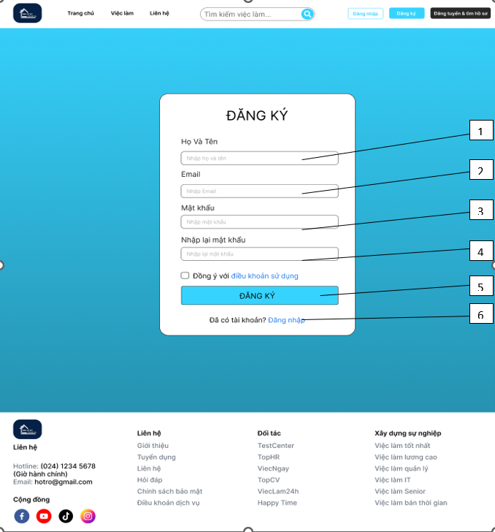

#### 2.5.1.2 Đặc tả

|  |  |  |  |  |
| --- | --- | --- | --- | --- |
| **STT** | **Tên trường** | **Loại** | **Mục tiêu** | **Chú ý** |
| 1 | Họ và tên | Textbox | Nhập tên người dung |  |
| 2 | Email | Input | Nhập email |
| 3 | Mật khẩu | Input | Nhập mật khẩu |
| 4 | Nhập lại mật khẩu | Input | Nhập lại mật khẩu |
| 5 | Điều khoản | Checkbox | Tích vào để đồng ý với điều khoản sử dụng |
| 6 | Đăng ký | Button | Thực hiện đăng ký |

### 2.5.2 Giao diện “Đăng nhập”

#### 2.5.2.1 Bản mẫu

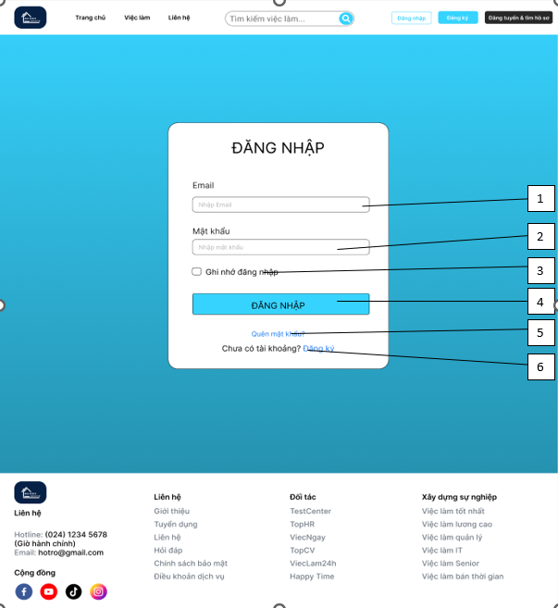

#### 2.5.2.2 Đặc tả

|  |  |  |  |  |
| --- | --- | --- | --- | --- |
| **STT** | **Tên trường** | **Loại** | **Mục tiêu** | **Chú ý** |
| 1 | Email | Input | Nhập email |  |
| 2 | Mật khẩu | Input | Nhập mật khẩu |
| 3 | Ghi nhớ đăng nhập | Checkbox | Tích vào để ghi nhớ đăng nhập |
| 4 | Đăng nhập | Button | Thực hiện đăng nhập |
| 5 | Quên mật khẩu | Label | Hiện form quên mật khẩu |
| 6 | Chuyển qua đăng ký | Label | Hiện form đăng ký |

### 2.5.3 Giao diện “Tìm kiếm việc làm”

#### 2.5.3.1 Bản mẫu

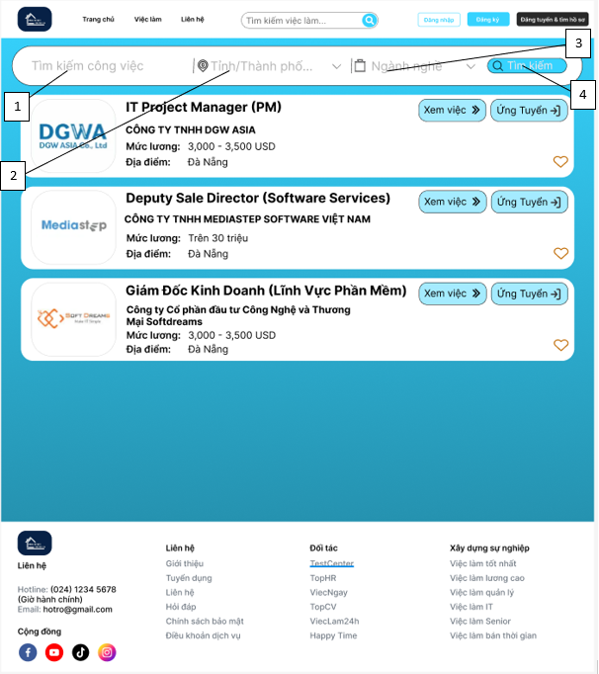

#### 2.5.3.2 Đặc tả

|  |  |  |  |  |
| --- | --- | --- | --- | --- |
| **STT** | **Tên trường** | **Loại** | **Mục tiêu** | **Chú ý** |
| 1 | Tìm kiếm công việc | Input | Nhập công việc cần tìm |  |
| 2 | Tỉnh/Thành phố | Comboboxt | Chọn Tỉnh/Tình |
| 3 | Ngành nghề | Combobox | Chọn ngành nghề cần tìm |
| 4 | Tìm kiếm | Button | Thực hiện tìm kiếm |

### 2.5.4 Giao diện “Cập nhật tài khoản”

#### 2.5.4.1 Bản mẫu

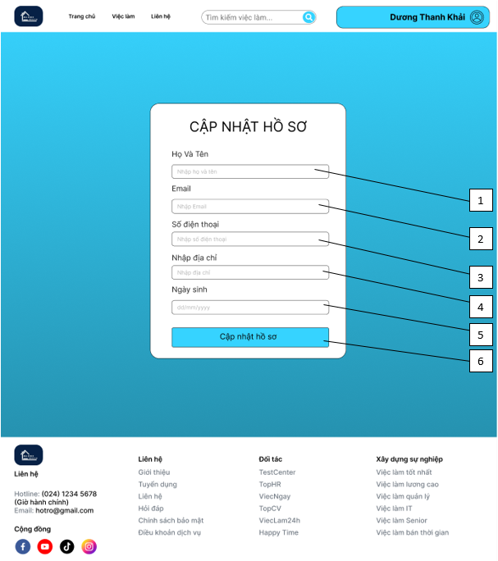

#### 2.5.4.2 Đặc tả

|  |  |  |  |  |
| --- | --- | --- | --- | --- |
| **STT** | **Tên trường** | **Loại** | **Mục tiêu** | **Chú ý** |
| 1 | Họ và tên | Textbox | Nhập tên người dung |  |
| 2 | Email | Input | Nhập email |
| 3 | Số điện thoại | Input | Nhập số điện thoại |
| 4 | Địa chỉ | Input | Nhập địa chỉ |
| 5 | Ngày sinh | Date | Nhập ngày sinh |
| 6 | Cập nhật hồ sơ | Button | Thực hiện cập nhật hồ sơ |

### 2.5.5 Giao diện “Ứng tuyển công việc”

#### 2.5.5.1 Bản mẫu

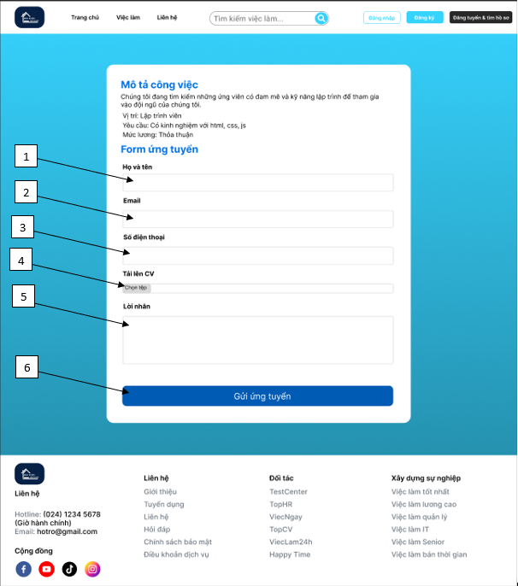

#### 2.5.5.2 Đặc tả

|  |  |  |  |  |
| --- | --- | --- | --- | --- |
| STT | Tên trường | Loại | Mục tiêu | Chú ý |
| 1 | Nhập họ và tên | Input | Nhập họ và tên |  |
| 2 | Nhập email | Input | Nhập email |
| 3 | Nhập số điện thoại | Input | Nhập số điện thoại |
| 4 | Tải lên CV |  | Tải lên CV từ máy tính |
| 5 | Lời nhắn | Input | Gửi lời nhắn đến nhà tuyển dụng |
| 6 | Gửi ứng tuyển | Button | Gửi form đi |

### 2.5.6 Giao diện “Xem thông báo tuyển dụng”

#### 2.5.6.1 Bản mẫu

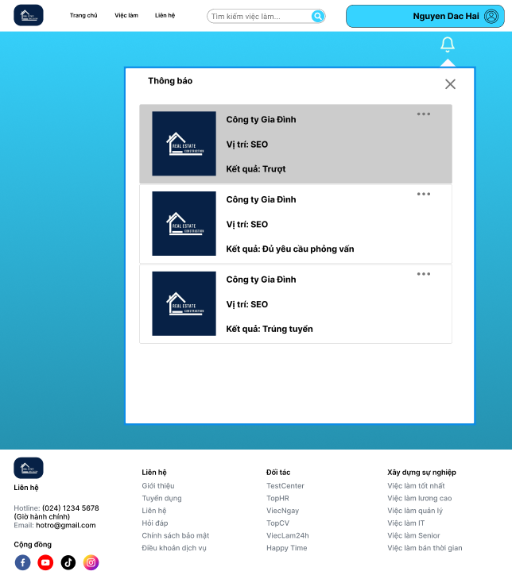

4

#### 2.5.6.2 Đặc tả

|  |  |  |  |  |
| --- | --- | --- | --- | --- |
| STT | Tên trường | Loại | Mục tiêu | Chú ý |
| 1 | Hiển thị thông báo |  | Hiển thị thông báo |  |

### 2.5.7 Giao diện “Lưu công việc yêu thích”

#### 2.5.7.1 Bản mẫu

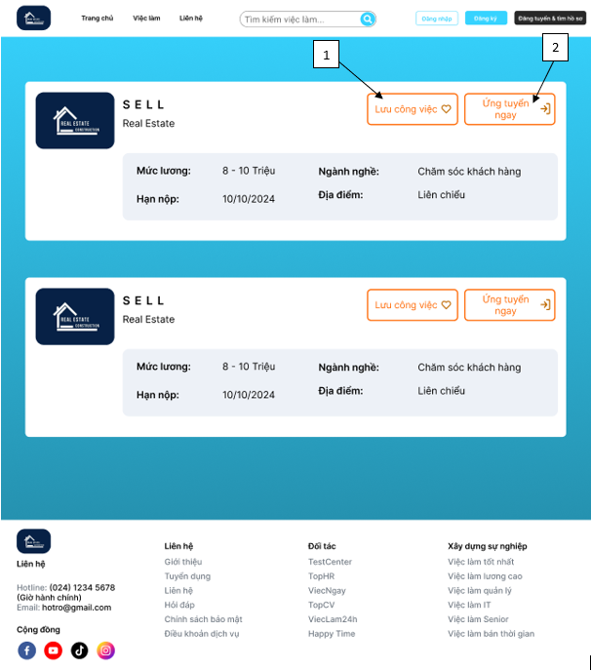

#### 2.5.7.2 Đặc tả

|  |  |  |  |  |
| --- | --- | --- | --- | --- |
| STT | Tên trường | Loại | Mục tiêu | Chú ý |
| 1 | Lưu công việc | Button | Lưu được công việc |  |
| 2 | Ứng tuyển ngay | Button | Hiển thị trang ứng tuyển công việc |

### 2.5.8 Giao diện “Tìm kiếm công việc theo gợi ý”

#### 2.5.8.1 Bản mẫu

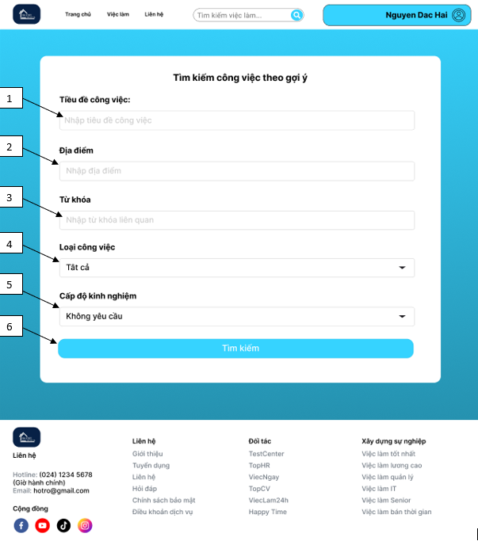

#### 2.5.8.2 Đặc tả

|  |  |  |  |  |
| --- | --- | --- | --- | --- |
| STT | Tên trường | Loại | Mục tiêu | Chú ý |
| 1 | Nhập tiêu đề công việc | input | Nhập tiêu đề công việc để tìm kiếm |  |
| 2 | Nhập địa chỉ | input | Nhập địa điểm của công việc |
| 3 | Từ khóa | input | Nhập các từ khóa liên quan đến công việc |
| 4 | Loại công việc | Input | Chọn loại công việc muốn tìm |
| 5 | Cấp độ kinh nghiệm | Input | Chọn cấp độ kinh nghiệm của bản thân |
| 6 | Tìm kiếm | Button | Tìm kiếm công việc |

### 2.5.9 Giao diện “Đánh giá và bình luận về nhà tuyển dụng”

#### 2.5.9.1 Bản mẫu

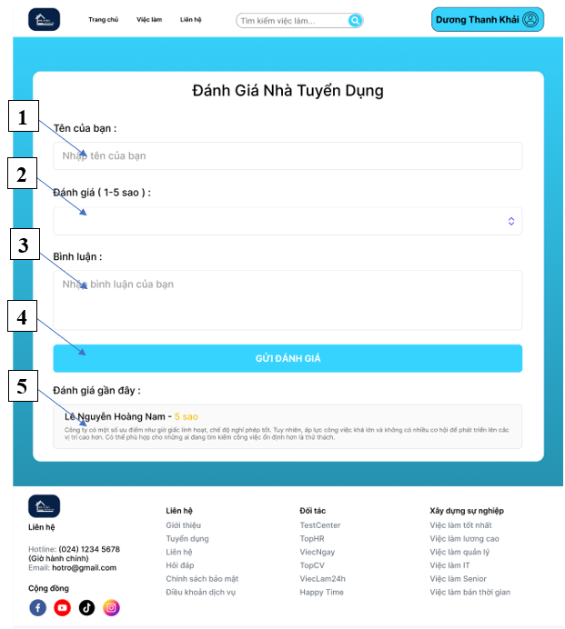

#### 2.5.9.2 Đặc tả

|  |  |  |  |  |
| --- | --- | --- | --- | --- |
| STT | Tên trường | Loại | Mục tiêu | Chú ý |
| 1 | Nhập họ và tên | Input | Nhập họ và tên |  |
| 2 | Đánh giá | Input | Vote số sao cho nhà tuyển dụng |  |
| 3 | Bình luận | Input | Bình luận về nhà tuyển dụng | |  |  | | --- | --- | | Tối đa 500 ký tự | | |  | |
| 4 | Gửi đánh giá | Button | Gửi đánh giá đi |  |
| 5 | |  | | --- | | Lịch sử ứng tuyển |  |  | | --- | |  | | Button | |  | | --- | | Xem lịch sử các lần ứng tuyển |  |  | | --- | |  | |  |

### 2.5.10 Giao diện “Xem lịch sử ứng tuyển”

#### 2.5.10.1 Bản mẫu

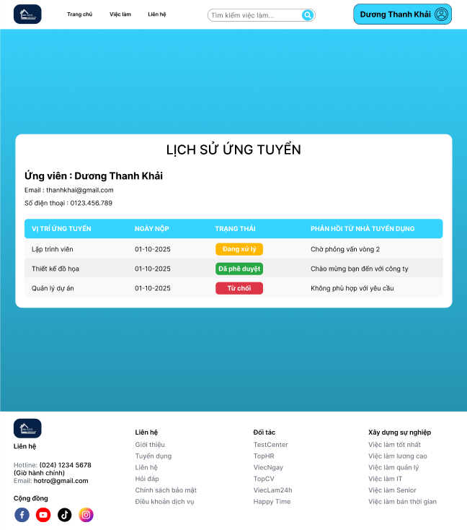

### 2.5.11 Giao diện “Quản lý hồ sơ ứng viên”

#### 2.5.11.1 Bản mẫu

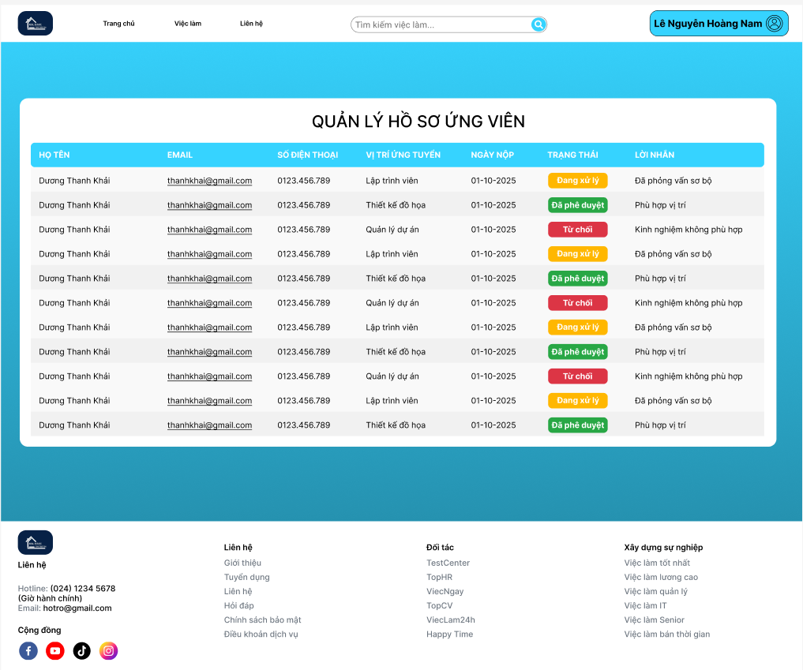

### 2.5.12 Giao diện “Đăng tin tuyển dụng”

#### 2.5.12.1 Bản mẫu

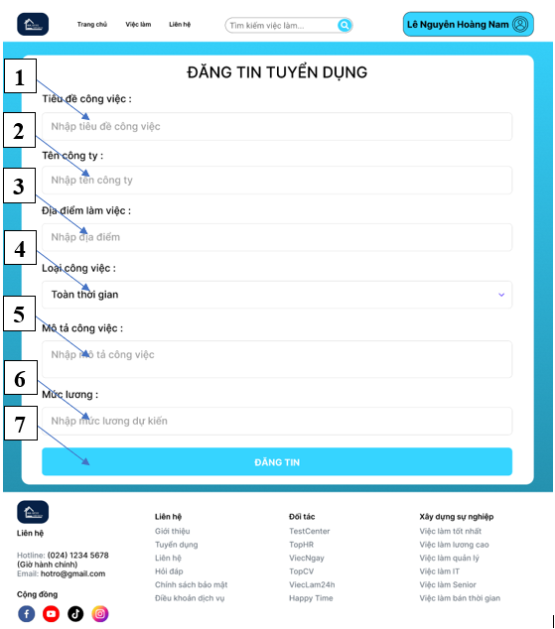

#### 2.5.12.2 Đặc tả

|  |  |  |  |  |
| --- | --- | --- | --- | --- |
| STT | Tên trường | Loại | Mục tiêu | Chú ý |
| 1 | Nhập tiêu đề công việc | Input | Tiêu đề công việc |  |
| 2 | Nhập tên công ty | Input | Tên công ty |  |
| 3 | Nhập địa điểm làm việc | Input | Địa điểm làm việc |  |
| 4 | Loại công việc | Dropdown | Chọn thời gian làm việc |  |
| 5 | Nhập mô tả công việc | Input | Mô tả công việc | |  | | --- | | Tối đa 500 ký tự |  |  | | --- | |  | |
| 6 | Nhập mức lương | Input | Mức lương |  |
| 7 | Đăng tin | Button | Đăng tin tuyển dụng |  |

### 2.5.13 Giao diện “Gửi thông báo tuyển dụng”

#### 2.5.13.1 Bản mẫu

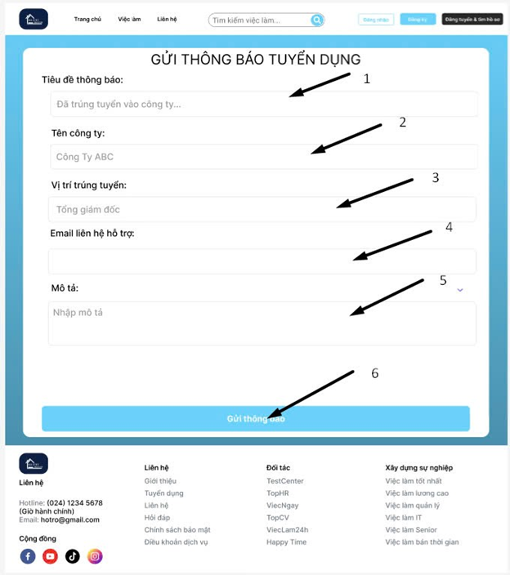

#### 2.5.13.2 Đặc tả

|  |  |  |  |  |
| --- | --- | --- | --- | --- |
| STT | Tên trường | Loại | Mục tiêu | Chú ý |
| 1 | Nhập tiêu đề thông báo | Input | Nhập tiêu đề thông báo |  |
| 2 | Nhập tên công ty | Input | Nhập tên công ty |
| 3 | Nhập vị trí trúng tuyển | Input | Nhập vị trí trúng tuyển |
| 4 | Nhập email hỗ trợ | Input | Nhập email hỗ trợ |
| 5 | Nhập mô tả | Input | Nhập mô tả |
| 6 | Gửi thông báo | Button | Gửi thông báo đi |

### 2.5.14 Giao diện “Quản lý bài đăng trên hệ thống”

#### 2.5.14.1 Bản mẫu

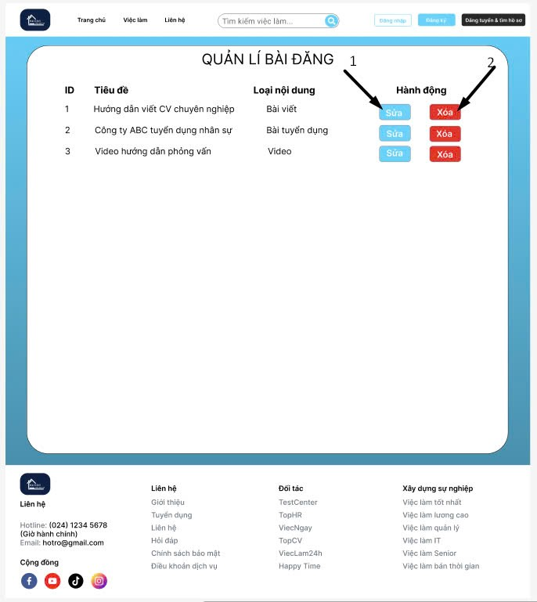

#### 2.5.14.2 Đặc tả

|  |  |  |  |  |
| --- | --- | --- | --- | --- |
| STT | Tên trường | Loại | Mục tiêu | Chú ý |
| 1 | Sửa | Button | Sửa bài đăng |  |
| 2 | Xóa | Button | Xóa bài đăng |  |

### 2.5.15 Giao diện “Quản lý tài khoản cá nhân”

#### 2.5.15.1 Bản mẫu

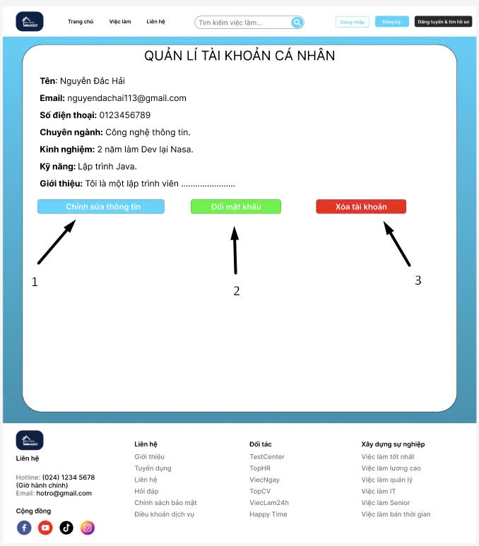

#### 2.5.15.2 Đặc tả

|  |  |  |  |  |
| --- | --- | --- | --- | --- |
| STT | Tên trường | Loại | Mục tiêu | Chú ý |
| 1 | Chỉnh sửa thông tin | Button | Chỉnh sửa thông tin cá nhân |  |
| 2 | Đổi mật khẩu | Button | Đổi mật khẩu tài khoản cá nhân |  |
| 3 | Xóa tài khoản | Button | Xóa vĩnh viễn tài khoản cá nhân |  |

### 2.5.16 Giao diện “Quản lý tài khoản người dùng”

#### 2.5.16.1 Bản mẫu

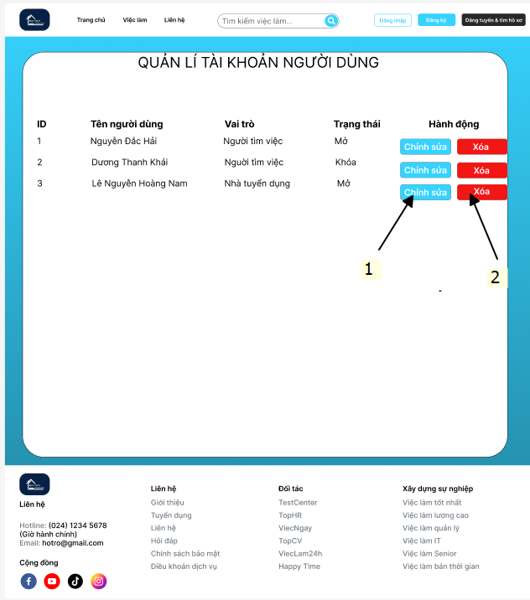

#### 2.5.16.2 Đặc tả

|  |  |  |  |  |
| --- | --- | --- | --- | --- |
| STT | Tên trường | Loại | Mục tiêu | Chú ý |
| 1 | Chỉnh sửa | Button | Chỉnh sửa tài khoản người dùng |  |
| 2 | Xóa | Button | Xóa tài khoản người dùng |  |

# **PHẦN 3. XÂY DỰNG VÀ TRIỂN KHAI HỆ THỐNG (INPLEMENT)**

## **3.1. Các công cụ xây dựng hệ thống**

### 3.1.1 Thiết kế giao diện bằng Figma

Figma là công cụ thiết kế giao diện người dùng (UI) dựa trên nền tảng web, cho phép nhiều người cùng làm việc trên một file thiết kế theo thời gian thực. Việc tất cả thành viên trong nhóm (phân tích, thiết kế, lập trình, kiểm thử) có thể cùng quan sát và chỉnh sửa giúp giảm thiểu sai sót trong quá trình chuyển giao yêu cầu, đồng thời rút ngắn thời gian chỉnh sửa lại giao diện.

Trong đề tài, Figma không chỉ được dùng để vẽ màn hình giao diện mà còn đóng vai trò như một tài liệu mô tả chuẩn cho phần Front-end. Mỗi thay đổi trong bố cục hoặc màu sắc đều được cập nhật trực tiếp trên Figma, nhờ đó lập trình viên có thể dựa vào bản mới nhất để hiện thực hóa giao diện vào HTML/CSS.

Quy trình thiết kế giao diện trên Figma trong đề tài bao gồm các bước chính sau:

* Xác định bố cục (layout) tổng thể: Dựa trên yêu cầu chức năng, nhóm xác định các màn hình chính như trang chủ, trang đăng nhập, trang quản trị, trang thống kê,… và lựa chọn kích thước khung thiết kế phù hợp. Thông thường, độ phân giải 1440×900 hoặc 1366×768 được ưu tiên vì phù hợp với đa số màn hình máy tính hiện nay.
* Thiết kế wireframe (khung xương): Ở giai đoạn này, giao diện mới chỉ được thể hiện dưới dạng các khối đơn giản (hình chữ nhật, đường kẻ, placeholder cho hình ảnh và văn bản). Mục tiêu là xác định rõ vị trí các thành phần chính như header, thanh menu, khu vực hiển thị nội dung, sidebar, footer,… trước khi đầu tư vào chi tiết thẩm mỹ.
* Hoàn thiện thiết kế UI chi tiết: Sau khi wireframe được thống nhất, nhóm tiến hành lựa chọn bảng màu chủ đạo, font chữ, kích thước chữ, kiểu icon, độ bo góc (border-radius), hiệu ứng đổ bóng (shadow)… Các thành phần dùng chung như nút bấm (button), ô nhập liệu (input), hộp thoại (modal), bảng dữ liệu (table) được thiết kế thành các component riêng trong Figma để dễ tái sử dụng, đảm bảo tính nhất quán về giao diện trên toàn hệ thống.
* Tạo prototype mô phỏng luồng thao tác: Figma cung cấp tính năng Prototype cho phép liên kết các màn hình với nhau thông qua các hành động như nhấp chuột (on click), di chuột (hover), cuộn trang,… Nhờ đó, nhóm có thể trình bày luồng sử dụng hệ thống giống như một ứng dụng thật, giúp người dùng hoặc giảng viên dễ hình dung được trải nghiệm trước khi triển khai mã nguồn.

Ngoài ra, Figma hỗ trợ hiển thị thông tin mã CSS của từng thành phần giao diện. Khi chọn một đối tượng, lập trình viên có thể xem nhanh các thuộc tính như màu (color), font, kích thước, khoảng cách, border-radius, shadow,… để sao chép và áp dụng trực tiếp vào file CSS. Điều này giúp giảm chênh lệch giữa bản thiết kế và giao diện thực tế, đồng thời tăng tốc độ lập trình Front-end.

### 3.1.2. Lập trình Front-end: HTML, CSS & JavaScript

Phần Front-end chịu trách nhiệm hiển thị dữ liệu và tương tác trực tiếp với người dùng. Trong đề tài, Front-end được xây dựng bằng bộ ba công nghệ cơ bản: HTML, CSS và JavaScript. Ba thành phần này kết hợp với nhau để tạo nên một giao diện trực quan, dễ sử dụng và phản hồi nhanh với thao tác của người dùng.

**HTML (HyperText Markup Language):**

HTML là ngôn ngữ đánh dấu tiêu chuẩn dùng để xây dựng cấu trúc và nội dung cho trang web. Mỗi trang giao diện được biểu diễn dưới dạng các phần tử (element) như thẻ div, header, footer, nav, main, section,… Trong đề tài, HTML được dùng để tạo ra khung nội dung cho các màn hình như: trang đăng nhập, trang quản lý dữ liệu, trang thống kê, trang tra cứu thông tin,…

Việc tổ chức cấu trúc HTML hợp lý, phân chia thành các khu vực rõ ràng giúp mã nguồn dễ đọc, dễ bảo trì và thuận tiện cho việc áp dụng CSS cũng như gắn kết với các script JavaScript về sau. Các thuộc tính như id và class cũng được đặt tên có ý nghĩa, thể hiện chức năng hoặc vị trí của từng thành phần trên giao diện.

**CSS (Cascading Style Sheets):**

CSS là ngôn ngữ dùng để định dạng và bố cục cho các phần tử HTML, giúp giao diện trở nên sinh động và bắt mắt hơn. Thông qua CSS, hệ thống có thể quy định màu sắc chủ đạo, kiểu chữ, kích thước, khoảng cách, căn lề cũng như cách bố trí các thành phần trên trang. Điều này giúp đảm bảo tính thống nhất về mặt thẩm mỹ trên toàn bộ ứng dụng.

Trong đề tài, CSS được sử dụng để xây dựng layout theo hướng responsive, nghĩa là giao diện có khả năng tự điều chỉnh để hiển thị tốt trên nhiều kích thước màn hình khác nhau. Các kỹ thuật như Flexbox và CSS Grid được áp dụng để sắp xếp các khối nội dung, giúp trang web không bị vỡ bố cục khi cửa sổ trình duyệt thay đổi kích thước.

Bên cạnh đó, các class CSS dùng chung được định nghĩa cho những thành phần lặp lại như nút bấm, ô nhập liệu hoặc tiêu đề. Cách làm này cho phép khi cần thay đổi giao diện (ví dụ đổi màu chủ đạo hoặc kích thước chữ), nhóm chỉ cần điều chỉnh tại một vài nơi trong file CSS, từ đó tiết kiệm thời gian và hạn chế lỗi.

**JavaScript:**

JavaScript là ngôn ngữ lập trình giúp trang web trở nên linh hoạt, có khả năng phản hồi ngay lập tức với các thao tác của người dùng mà không cần tải lại toàn bộ trang. JavaScript được sử dụng để xử lý các sự kiện (event) như nhấn nút, nhập dữ liệu, cuộn trang,… và thay đổi nội dung hiển thị trên giao diện một cách động.

Trong hệ thống, JavaScript hỗ trợ kiểm tra dữ liệu đầu vào ở phía trình duyệt (client-side validation) trước khi gửi lên server. Ví dụ, kiểm tra người dùng đã nhập đầy đủ thông tin bắt buộc, định dạng email đúng chuẩn hoặc mật khẩu đủ độ dài. Điều này giúp giảm tải cho server và cải thiện trải nghiệm người dùng khi nhận được phản hồi tức thời nếu nhập sai.

Ngoài ra, JavaScript còn được sử dụng để thực hiện các yêu cầu bất đồng bộ (AJAX hoặc Fetch API), cho phép trang web gửi và nhận dữ liệu từ server trong nền mà không cần tải lại toàn bộ trang. Nhờ vậy, các thao tác như tìm kiếm, lọc dữ liệu, tải danh sách,… trở nên nhanh chóng hơn, tạo cảm giác mượt mà khi sử dụng hệ thống.

### 3.1.3. Lập trình Back-end: PHP

Back-end là phần xử lý nghiệp vụ phía máy chủ, chịu trách nhiệm nhận yêu cầu từ Front-end, tương tác với cơ sở dữ liệu và trả về kết quả phù hợp. Trong đề tài, ngôn ngữ PHP được lựa chọn để triển khai Back-end do tính phổ biến, cú pháp dễ tiếp cận và khả năng tích hợp tốt với MySQL.

PHP (Hypertext Preprocessor) là ngôn ngữ kịch bản phía server, mã PHP được thực thi trên máy chủ để sinh ra mã HTML trả về cho trình duyệt của người dùng. Khi người dùng thao tác trên giao diện (gửi form, nhấn nút, chuyển trang…), các yêu cầu này được gửi đến server, nơi các file PHP xử lý và phản hồi.

Các nhiệm vụ chính của PHP trong hệ thống gồm:

* Tiếp nhận và xử lý dữ liệu từ form: Khi người dùng gửi thông tin (ví dụ: đăng nhập, thêm mới, chỉnh sửa dữ liệu), PHP sẽ đọc dữ liệu gửi lên, kiểm tra tính hợp lệ cơ bản và chuẩn bị dữ liệu trước khi ghi vào cơ sở dữ liệu.
* Tương tác với cơ sở dữ liệu: PHP kết nối tới MySQL thông qua các thư viện như mysqli hoặc PDO để thực thi các câu lệnh SQL. Tùy theo yêu cầu của chức năng, hệ thống có thể thực hiện truy vấn lấy dữ liệu (SELECT), thêm dữ liệu (INSERT), cập nhật (UPDATE) hoặc xóa (DELETE).
* Quản lý phiên làm việc (session): PHP sử dụng session để lưu trữ thông tin tạm thời về người dùng sau khi đăng nhập, chẳng hạn như tên đăng nhập, mã người dùng, nhóm quyền,… Nhờ đó, hệ thống có thể phân biệt từng người dùng và hiển thị nội dung phù hợp với vai trò của họ.
* Kiểm tra phân quyền và bảo mật cơ bản: Trước khi cho phép thực hiện các thao tác quan trọng như xóa dữ liệu, cập nhật thông tin hoặc truy cập trang quản trị, PHP sẽ kiểm tra xem người dùng có đang đăng nhập và có quyền phù hợp hay không. Đồng thời, dữ liệu đầu vào cũng được lọc và ràng buộc để giảm nguy cơ xảy ra các lỗ hổng như SQL Injection hoặc XSS ở mức cơ bản.

Để mã nguồn PHP dễ bảo trì, hệ thống được tổ chức thành các thư mục và file có trách nhiệm rõ ràng. Ví dụ, thư mục config chứa các thông số cấu hình kết nối cơ sở dữ liệu; thư mục models định nghĩa các hàm hoặc lớp thao tác với dữ liệu; thư mục controllers xử lý luồng nghiệp vụ; và thư mục views chứa các file giao diện kết hợp giữa HTML và PHP. Cách tổ chức này giúp tách biệt tương đối giữa phần hiển thị, phần xử lý và phần dữ liệu.

### 3.1.4. Cơ sở dữ liệu MySQL

Cơ sở dữ liệu là thành phần trọng tâm để lưu trữ và quản lý thông tin của hệ thống. Trong đề tài, MySQL được sử dụng làm hệ quản trị cơ sở dữ liệu quan hệ (RDBMS) nhờ ưu điểm miễn phí, dễ triển khai và tương thích tốt với PHP.

MySQL cho phép thiết kế các bảng dữ liệu với cấu trúc rõ ràng, trong đó mỗi bảng thể hiện một nhóm thông tin liên quan đến một thực thể cụ thể (ví dụ: người dùng, đơn hàng, sản phẩm, danh mục,… tùy theo bài toán). Các bảng có thể liên kết với nhau thông qua khóa chính (Primary Key) và khóa ngoại (Foreign Key), hình thành nên một mô hình dữ liệu thống nhất, hạn chế trùng lặp thông tin.

Quá trình xây dựng cơ sở dữ liệu trong đề tài thường bắt đầu từ việc phân tích yêu cầu nghiệp vụ, xác định các thực thể chính và mối quan hệ giữa chúng. Từ đó, nhóm tiến hành thiết kế sơ đồ ERD (Entity Relationship Diagram) để biểu diễn trực quan các bảng và mối liên kết. Sau khi sơ đồ được thống nhất, các bảng được tạo ra trong MySQL với đầy đủ tên trường, kiểu dữ liệu, ràng buộc (NOT NULL, UNIQUE, DEFAULT,…) và khóa.

Trong quá trình vận hành hệ thống, MySQL thực hiện các thao tác như truy vấn (SELECT) để lấy dữ liệu hiển thị lên giao diện, chèn dữ liệu mới (INSERT) khi người dùng thêm bản ghi, cập nhật (UPDATE) khi chỉnh sửa thông tin và xóa dữ liệu (DELETE) khi không còn sử dụng. Các thao tác này được thực hiện thông qua các câu lệnh SQL được gửi từ phía PHP.

Để tối ưu hiệu năng, những cột dữ liệu thường xuyên tham gia vào các câu lệnh tìm kiếm hoặc sắp xếp sẽ được tạo chỉ mục (INDEX). Việc này giúp giảm thời gian truy vấn khi dữ liệu trong bảng ngày càng tăng. Bên cạnh đó, việc sao lưu (backup) cơ sở dữ liệu định kỳ cũng là một bước quan trọng nhằm đảm bảo an toàn cho dữ liệu, giúp khôi phục hệ thống trong trường hợp xảy ra sự cố bất ngờ.

Tóm lại, sự kết hợp giữa giao diện thiết kế trên Figma, Front-end bằng HTML/CSS/JavaScript, Back-end PHP và cơ sở dữ liệu MySQL tạo thành một hệ thống web hoàn chỉnh. Mỗi thành phần đảm nhiệm một vai trò riêng nhưng luôn liên kết chặt chẽ với nhau, đảm bảo hệ thống vừa thân thiện với người dùng, vừa đáp ứng đúng các yêu cầu nghiệp vụ đã đặt ra.

## **3.2. Demo các chức năng chính của hệ thống**